|  |
| --- |
|  |
|  |  |

**UNIVERSITE DE FIANARANTSOA**

**ECOLE DE MANAGEMENT ET D’INNOVATION TECHNOLOGIQUE**

MEMOIRE DE FIN DE CYCLE

Pour l’obtention du diplôme de licence professionnel en informatique

Mention : Informatique

Parcours : Développement d’Application Internet Intranet (DA2I)

Intitulé :

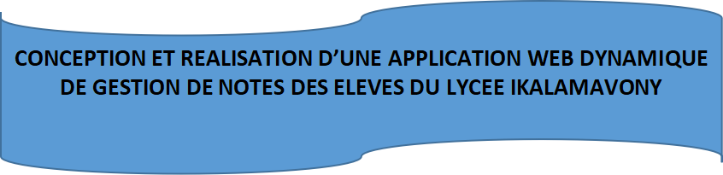

Présenté par : RALAIJOMA Fanambinantsoa Jean Baptiste

N° carte d’étudiant : 207I23

Identifiant des Membres du Jury :

Président :

Directeur de recherche :

Examinateur :

Année Universitaire :2023-2024

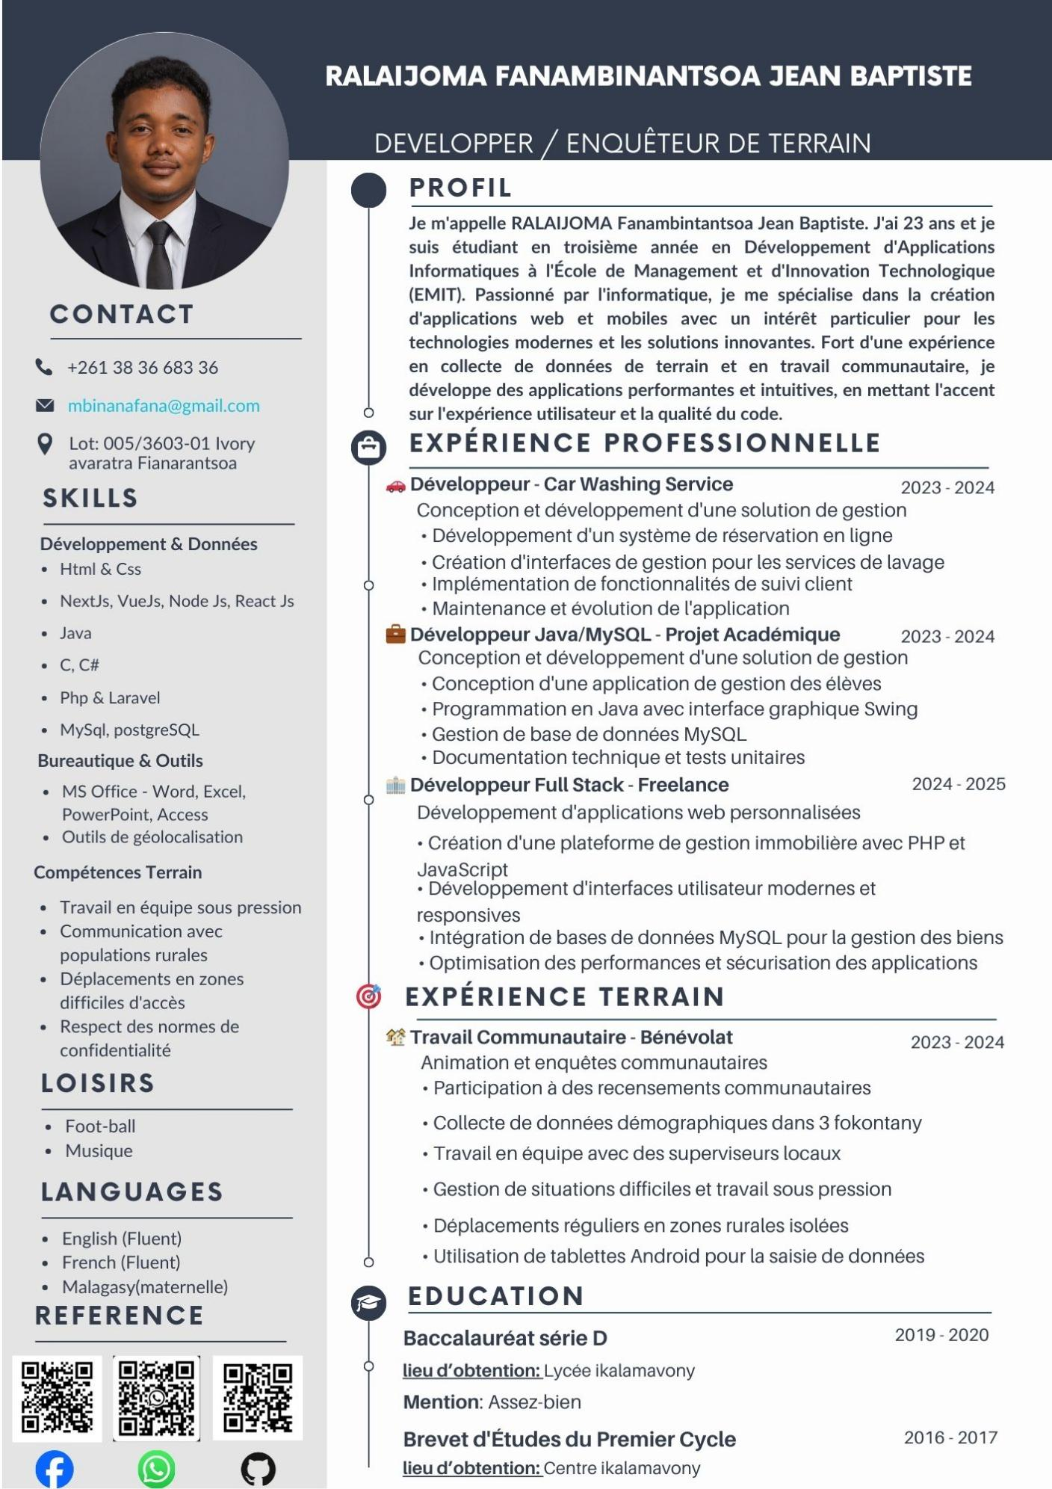

**AVANT-PROPOS**

A la fin de l’année universitaire de la troisième année de Licence, l’Ecole de Management et d’Innovation Technologique (EMIT) de l’Université de Fianarantsoa (UF) envoie ses étudiants en stage de réalisation qui figure dans le programme si bien que chaque étudiant(e) doit accomplir un stage de trois (03) mois au niveau d’une entreprise ou dans une société pour appliquer les connaissances acquises durant l’année universitaire et découvrir le monde professionnel des cadres.  
L’EMIT a pour objectif de rendre ses jeunes étudiants dans le futur cadre professionnel. Ce stage permet aux étudiants de troisièmes année de licence de chaque différents parcours à savoir le Développement d’Application Internet Intranet (DA2I), l’Administration Economique et Sociale (AES) et les Relations Publiques et MultiMedia (RPM) de mettre en pratique leurs connaissances théoriques acquises durant l’année d’étude universitaire au sein de l’Ecole, afin d’obtenir le diplôme de « Licence Professionnelle » et le passage en première année de master et aussi pour gagner des expériences.  
Lors du stage, il est également demandé de rédiger un ouvrage portant sur le stage effectué en guise de mémoire de fin d‘étude, d‘où ce mémoire de stage.

Nous avons effectué notre stage au sein du **Lycée 3F Ikalamavony**, et il a consisté à concevoir et développer une **application Web dynamique de gestion de notes des élèves ;** intégrant l’inscription des élèves, la gestion des absences, l’attribution des matricules, la saisie et l’archivage des notes par matière et trimestre, l’ajout et la multiplication de notes selon ses coefficients, ainsi que la génération automatique des bulletins. Ce projet a permis de moderniser et fiabiliser le suivi pédagogique et administratif de l’établissement, tout en mettant en pratique les connaissances acquises durant notre formation.

**REMERCIEMENTS**

Il nous est particulièrement agréable avant de présenter notre travail, d’exprimer toute notre gratitude envers les personnes qui de près ou de loin nous ont apporté leur sollicitude. Ce présent ouvrage a été le fruit d’une collaboration de différents intervenants à qui nous tenions présenté tous nos sincères remerciements. Plus particulièrement à ;

* Docteur HDR HAJALALAINA Aimé Richard, Président de l’Université de Fianarantsoa et qui est aussi notre encadreur pédagogique qui nous a guidé et soutenu avec ses conseils et ses formations ;
* Docteur RAKOTONIRAINY Hasina Lalaina Directeur de l’EMIT, Maitre de conférence en informatique à l’Ecole d Management et d’Innovation Technologique Université de Fianarantsoa ;
* Madame RABEZANAHARY Hoby, Responsable de Mention du Développement d’Application et Système d’Information à l’EMIT-UF ;
* Monsieur ANDRIATSIIVANA Herimandimby Zo, Proviseur du Lycée Ikalamavony, de m’avoir accordé de faire mon stage dans l’Etablissement où il gère et aussi de m’expliquer les problèmes pour que je puisse lui fournir de solution pour leur résoudre.
* Notre famille, qui nous a soutenus moralement et financièrement ;
* A tous les personnel administratifs et enseignants de l’Ecole de Management et d’Innovation Technologique (EMIT) et de Lycée Ikalamavony ;
* A tous les membres de jury.

Ces remerciements vont également à nos très chères et adorables familles et amies qui sont toujours été présents, avec leurs soutiens et leurs précieuses aides, et à tous ceux qui sont concourus pour accumuler cet ouvrage.

**LISTES DES FIGURES**

Figure 1.2.1 Mention et Parcours 5

Figure 1.2.2 Parcours et licence AES 6

Figure 1.2.3 Parcours Master AES 7

Figure 1.2.4 Parcours licence RPM 8

Figure 1.2.5 parcours License DAII 9

Figure1.2.6 Parcours master SIGD 10

Figure 1.2.7 Parcours master M2I 11

Figure 1.2.8 Organigramme du personnel 12

Figure 1.2.9 Laboratoires de recherche 13

Figure 1.2.10 Écoles et universités 13

Figure 1.2.11 Entreprises 14

Figure 1.2.12 Organismes publiques 15

Figure 1.2.13 Organigramme du membre de bureau 16

Figure 2.1 Organigramme du Lycée Ikalamavony 19

Figure 6.1 diagramme de Cas d'Utilisation 39

Figure 6.2 Diagramme de Classes 40

Figure 6.3 Diagramme de sequence 42

Figure 6.4 Diagramme d'Activités 43

Figure 7.1 Environnement Materiel (Processus) 50

Figure 7.2 Environnement Logicielle(Front) 50

Figure 7.3 Environnement Logicielle(Back-end) 51

Figure 8.1 Architecture de Logiciel 53

Figure 8.2 Diagramme de classe sur les contraintes d'unicité mentionnées 54

Figure 8.3 Diagramme de Sequence: Modifier Note 55

Figure 8.4 Radar comparatif 56

Figure 8.5 Route d'update d'une note 57

Figure 8.6 Appel côté client 58

Figure 9.1 Authentification 60

Figure 9.2 Matricule(Ajout / Maj / Réordre) 61

Figure 9.3 Tableau de bord 61

Figure 9.4 Coefficient(Ajout / Mis à jour) 62

Figure 9.5 Matière(Ajout + Liste) 62

Figure 9.6 Absence(Insertion + Archives) 63

Figure 9.7 Modification Notes 64

Figure 9.8 UI Ajout de Note 64

Figure 9.9 Radar Comparatif(chart.js) 66

**LISTES DES TABLEAUX**

Tableau 7.1 Tableau comparatif Front-end 47

Tableau 7.2 Tableau comparatif Back-end 48

Tableau 7.3 Tableau comparatif du Base de donnée 48

Tableau 7.4 Bibliothèque clés 49

Tableau 9.1 Bibliographie 71

Tableau 9.2 Annexe API reste 73

**LISTE DES ABREVIATIONS**

**A**

* **A11y :** Accessibility (Accessibilité)
* **AES :** Administration Économique et Sociale
* **API :** Application Programming Interface
* **APEC :** Association Pour l'Emploi des Cadres

**B**

* **BD :** Base de Données

**C**

* **CCI :** Chambre de Commerce et d'Industrie
* **CIGSI :** Conception, Intégration et Gestion des Systèmes d'Information
* **CJE :** Club des Jeunes Entrepreneurs
* **CM :** Communication Multimédia
* **CORS :** Cross-Origin Resource Sharing
* **CPE :** Conseiller Principal d'Éducation
* **CSS :** Cascading Style Sheets
* **CSV :** Comma-Separated Values
* **CUFP :** Centre Universitaire de Formation Professionnalisante

**D**

* **DA2I :** Développement d'Application Internet Intranet
* **DB :** Database (Base de Données)
* **DX :** Developer Experience

**E**

* **EMIT :** École de Management et d'Innovation Technologique
* **ENT :** Environnement Numérique de Travail

**F**

* **FN :** Forme Normale (3FN = Troisième Forme Normale)

**H**

* **HDR :** Habilitation à Diriger des Recherches
* **HTML :** HyperText Markup Language

**I**

* **ID :** Identifiant
* **INSEE :** Institut National de la Statistique et des Études Économiques

**J**

* **JSON :** JavaScript Object Notation
* **JWT :** JSON Web Token

**L**

* **LMD :** Licence Master Doctorat

**M**

* **MAJ :** Mise À Jour
* **MD :** Management Décisionnel
* **M2I :** Modélisation et Ingénierie Informatique
* **MVP :** Minimum Viable Product

**N**

* **N° :** Numéro

**O**

* **OK :** D'accord
* **ORM :** Object-Relational Mapping

**P**

* **PDF :** Portable Document Format
* **PME :** Petites et Moyennes Entreprises
* **PO :** Product Owner

**R**

* **RBAC :** Role-Based Access Control
* **REST :** Representational State Transfer
* **RPM :** Relations Publiques et MultiMedia
* **RPCO :** Relations Publiques et Communication Organisationnelle
* **RSE :** Responsabilité Sociétale des Entreprises

**S**

* **SaaS :** Software as a Service
* **SGBDR :** Système de Gestion de Base de Données Relationnelle
* **SIGD :** Système d'Information, Géomatique et Décision
* **SQL :** Structured Query Language

**U**

* **UC :** Use Case (Cas d'Utilisation)
* **UF :** Université de Fianarantsoa
* **UI :** User Interface
* **UML :** Unified Modeling Language
* **URL :** Uniform Resource Locator
* **UX :** User Experience

**V**

* **VBA :** Visual Basic for Applications

**W**

* **W3C :** World Wide Web Consortium

**X**

* **XLSX :** Excel Spreadsheet (format de fichier Excel)
* **XLS :** Excel Spreadsheet (ancien format Excel)

**GLOSSAIRE**

**Authentification :** Processus permettant à un utilisateur (proviseur, professeur) d’accéder à l’application (email/mot de passe, rôle).

**Professeur :** Utilisateur chargé de la saisie/édition des notes et du suivi de ses matières ; accès restreint selon son rôle.

**Proviseur :** Utilisateur avec droits étendus (gestion des utilisateurs, matières, coefficients, validations, exports).

**Élève :** Apprenant inscrit dans l’établissement ; possède une identité, une photo, un matricule, un niveau et une section.

**Profil élève :** Page regroupant l’identité, la photo, la classe de chaque élèves.

**Matricule :** Identifiant numérique unique attribué à chaque élève (dans ce projet, attribution automatique à partir de 950, ordre alphabétique, mise à jour si de nouveaux élèves arrivent).

**Cycle / Niveau :** Classe de l’élève (Seconde, Première, Terminale). Utilisé pour filtrer élèves, leurs matières et leurs coefficients.

**Section :** Groupe au sein d’un niveau (A, B, …etc) ; utilisé avec le niveau pour filtrer élèves, matières et coefficients.

**Absence :** Non-présence d’un élève à un ou plusieurs cours à une date et une plage donnée (matin ou après-midi). Peut être justifiée (certificat, mot des parents) ou non justifiée.

**Justificatif d’absence** : Preuve permettant de classer une absence comme justifiée (ex. certificat médical).

**Matière :** Discipline enseignée (ex. Mathématiques, Français) identifiée par un nom et un code ; associée à un coefficient.

**Coefficient (de matière)** : Poids attribué à une matière pour le calcul de la moyenne et de la note totale. Dépend du niveau (Seconde, Première, Terminale) et de la section (A, B…).

**Note (valeur) :** Résultat chiffré sur 20 d’une évaluation. Encadrée entre 0 et 20 pour être enfin multiplier selon le coefficient de la matière.

**Mention :** Appréciation qualitative basée sur la note (ex. Excellent ≥16 ; Très bien ≥14 ; Bien ≥12 ; Assez bien ≥10 ; Passable ≥8 ; Insuffisant <8).

**Note journalière :** Note issue des évaluations continues (devoirs, interrogations). Peut avoir une colonne « note total journalier » (note × coefficient).

**Note d’examen :** Note obtenue lors d’une épreuve sommative (fin de séquence/trimestre). Peut avoir une colonne « note total examen » (note × coefficient).

**Note totale :** Somme pondérée des composantes d’une matière (journalière, examen) selon la

**Archivage des notes :** Conservation et consultation des notes passées par matière, trimestre et type (journalière/examen), avec possibilité de filtrage et visualisation.

**Édition de note :** Modification contrôlée d’une note existante (journalière ou examen) avec recalcul du total en fonction du coefficient.

**Réinscription / Redoublant :** Statut d’un élève indiqué dans la fiche (redoublant = répète le même niveau).

**Graphique radar (Chart.js) :** Visualisation circulaire des performances d’un élève par matière ; compare par exemple « notes journalières » vs « notes examen ».

**Bulletin de notes :** Document récapitulatif, par élève et par trimestre, présentant les notes par matière, les coefficients, les moyennes et la mention.

**Export (PDF) :** Génération de documents (ex. bulletins) au format PDF pour impression ou partage.

**Trimestre :** Période d’évaluation (1er, 2e, 3e trimestre) ; clé de regroupement des notes et des bulletins.

**API REST (Express) :** Interface côté serveur exposant des routes sécurisées (ex. /api/notes, /api/absence) consommées par le frontend.

**Base de données (PostgreSQL)** **:** Système de stockage relationnel des entités (élèves, matières, notes, absences…).

**ORM Prisma :** Couche d’accès aux données offrant un schéma typé, des relations (niveau/section/matière/élève), et la gestion des contraintes (unicité d’une note par élève/matière/trimestre/type).

**Frontend (React) :** Interface utilisateur Web (pages Accueil, Notes, Archivage, Absence, Coefficients, Bulletins, Matricule) avec navigation côté client.

**TABLES DES MATIERES**

PARTIE I – PRESENTATION GENERALE 2

Chapitre 1. PRESENTATION DE L’EMIT 3

1.1 Historique 3

1.2 Formation 3

1.2.1 Mention Management 3

1.2.2 Mention Informatique 4

1.2.3 Mention Relations Publiques et Multimédia 4

1.3 Sciences de la société 5

1.3.1 Mention management 5

*1.3.1.1* Parcours Licence : 5

1.3.1.2 Parcours Master : 7

1.3.2 Mention Relations Publiques et Multimédia 8

1.3.2.1 Parcours licence: 8

1.4 SCIENCES ET TECHNOLOGIE 9

1.4.1 Mention informatique 9

1.4.1.1 Parcours Licence: 9

1.4.1.2 Parcours master : 10

1.5 Personnel 12

1.6 Partenaires 13

1.6.1 Laboratoires de recherche 13

1.6.2 Ecoles et Universités 13

1.6.3 Entreprises 14

1.7 Organismes publiques 15

1.8 Vie étudiante 15

1.9 Membres de bureau 15

1.10 Activités(1.10) 16

1.10.1 Association sportive : 16

1.10.2 Club de danse : 16

1.10.3 Club de musique : 17

1.10.4 Club des jeunes entrepreneurs : 17

1.10.5 English Club : 17

1.10.6 Jeux de Société : 17

1.11 E.N.T. 17

1.11.1 Bibliothèque numérique 18

1.11.2 Formation en ligne 18

Chapitre 2: PRÉSENTATION DU LYCEE IKALAMAVONY 19

2.1 Historique du Lycée Ikalamavony 19

2.2 Structure et Organisation 19

2.3 Activités principales 20

2.4 Moyens techniques et humains 20

2.5 Mission et valeurs 20

2.6 Enjeux et perspectives 21

Chapitre 3: Présentation du projet 22

3.1 Contexte et origine du projet 22

3.1.1 Contexte institutionnel 22

3.1.2 Origine du projet 22

3.1.3 Objectifs généraux 22

3.2 Problématique et enjeux 23

3.2.1 Problématique 23

3.2.2 Enjeux fonctionnels 23

3.2.3 Enjeux techniques 23

3.2.4 Contraintes 24

3.3 Conduite de projet (méthode agile)(3.3) 24

3.3.1 Choix méthodologique 24

3.3.2 Rôles & collaboration 24

3.3.3 Artefacts agiles 24

3.3.4 Outils 25

3.3.5 Plan d’itérations (exemple) 25

3.3.6 Gestion des risques 25

3.4 Cahier des charges 25

3.4.1 Périmètre fonctionnel (version livrée) 25

3.4.1.1 Authentification & rôles : *PROVISEUR*, *PROFESSEUR*. 26

3.4.1.2 Référentiels : niveaux, sections, matières (code + nom), coefficients (par niveau/section). 26

3.4.1.3 Élèves : liste par classe, photo (fichier ou binaire), tri par *Nom*. 26

3.4.1.4 Notes : 26

a) Saisie Note Journalière et *Note* Examen (0–20) par trimestre (1er/2e/3e). 26

b) Calcul note totale = note × coefficient matière. 26

c) Mise à jour ciblée par (élève, matière, trimestre, statut). 26

d) Archive des notes + radar (comparaison par matière). 26

3.4.1.5 Matricules : 26

a) Liste *Nom/Prénom/Matricule*, “-” si null, tri alphabétique. 26

**b)** Attribution/MAJ à partir de 950 (sans collision). 26

3.4.1.6 Statique : exposition/uploads pour les photos (images par défaut). 26

3.4.2 Hors périmètre (court terme) 26

3.4.3 Exigences non fonctionnelles 26

3.4.4 Modèle de données (synthèse) 26

3.4.5 Cas d’utilisation (extrait) 27

3.4.6 Interfaces attendues (extrait) 28

3.4.7 Livrables 28

3.4.8 Critères d’acceptation (exemples) 28

3.5 Architecture et choix techniques 28

3.5.1 Architecture logique 28

3.5.2 Sécurité et robustesse 29

3.5.3 Justification des choix 29

3.6 Plan de tests et validation 29

3.6.1 Tests fonctionnels (exemples) 29

3.6.2 Tests techniques 30

3.6.3 Validation utilisateur 30

3.7 Bilan intermédiaire et perspectives 30

3.7.1 Résultats obtenus 30

3.7.2 Pistes d’évolution 30

3.8 Conclusion du chapitre 31

PARTIE II: ANALYSE ET CONCEPTION 32

Chapitre 4: Méthodes et notations utilisées 33

4.1 Positionnement méthodologique 33

4.2 Justification du choix UML 33

4.2.1 Pourquoi UML pour ce projet ? 33

4.2.2 Notations UML retenues 34

Chapitre 5: Analyse du projet 35

5.1 Analyse des besoins 35

5.1.1 Acteurs et responsabilités 35

5.1.2 Exigences fonctionnelles (extrait) 35

5.1.3 Exigences non fonctionnelles 36

5.2 Analyse de faisabilité 36

5.2.1 Faisabilité technique 36

5.2.2 Faisabilité économique et organisationnelle 36

5.3 Analyse de l’existant et critique 36

5.4 Étude de solutions et choix 37

5.4.1 Scénarios envisagés 37

5.4.2 Critères de sélection & solution retenue 37

5.5 Analyse de l’architecture cible 37

5.5.1 Architecture logique 3-tiers 37

5.5.2 Modules fonctionnels 37

5.5.3 Contraintes et règles métier clés 38

Chapitre 6: Conception du projet 39

6.1 Modèles et diagrammes UML 39

6.1.1 Cas d’utilisation (Use Cases) Acteurs : Proviseur, Professeur. UC principaux : 39

6.1.2 Diagramme de classes 40

6.1.3 Diagrammes de séquence (extraits) 41

6.1.3.1 Modifier une note ciblée UI NotesArchive → API /api/notes/update → Service Note → Prisma → PostgreSQL → retour 41

6.1.3.2 Afficher le radar UI → API /api/notes/radar → Service → Prisma 41

6.1.3.3 Attribuer les matricules UI → API /api/matricules/attribuer → Service → Prisma.$transaction 41

6.1.4 Diagramme d’activités — Attribution des matricules 43

États : 43

*Démarrer* → *Lister élèves sans matricule* → [Aucun] → *Fin* / [Sinon] → *Calculer prochain n°* → *MAJ en transaction* → *Rapport de résultat* → *Fin*. 43

6.1.5 Diagrammes de composants et de déploiement 43

6.2 Conception des données (synthèse) 43

6.2.1 Modèle logique & contraintes 44

6.2.2 Normalisation & intégrité 44

6.3 Conception applicative 44

6.3.1 Front-end (React) 44

6.3.2 Back-end (Express + Prisma) 45

6.3.3 Sécurité, sessions, CORS 45

6.4 Plan de migration et données de test 45

6.5 Validation de la conception 45

PARTIE III Réalisation du projet 46

Chapitre 7: Spécification des outils de réalisation 47

7.1 Principes généraux de choix 47

7.2 Tableau comparatif et justification 47

7.2.1 Front-end 47

7.2.2 Back-end 48

7.2.3 Base de données & ORM 48

7.2.4 Bibliothèques clés 49

7.3 Environnement matériel et logiciel 49

Chapitre 8: Mise en œuvre et implémentation 52

8.1 Architecture logicielle 52

8.1.1 Vue d'ensemble (3-tiers) 52

8.1.2 Découpage en modules 54

8.2 Modèle de données (extrait) 54

8.3 Flux principaux (texte + pseudo-séquences) 55

8.3.1 Saisie/Mise à jour d'une note 55

8.3.2 Radar comparatif 56

8.3.3 Attribution des matricules 57

8.4 Extraits de code commentés (illustratifs) 57

8.4.1 Route d'update d'une note (serveur) 57

8.4.2 Appel côté client (extrait) 58

8.5 Sécurité, tests et qualité 58

Chapitre 9: Présentation de l'application développée 59

9.1 Parcours utilisateurs majeurs 59

9.1.1 Authentification : saisie des identifiants → redirection vers tableau de bord. 60

9.1.2 Tableau de bord : Graphique statisique, Matricule, Matiere, Coefficients. 61

9.1.3 Gestion des absences : Ajout des absence @@unique(plage, date) , voir archive des absences et modification de motif 63

9.1.4 Gestion des notes : sélection classe/matière/trimestre/type, liste d'élèves triée par Nom (ordre alphabétique), saisie/MAJ de la note, calcul automatique mention et total. 64

9.1.5 Archive & Radar : sélection d'un élève → radar comparant journalière vs examen par matière. 65

9.2 Interfaces et fonctionnalités (données réelles) 66

9.2.1 Authentification 66

9.2.2 Gestion des référentiels 66

9.2.3 Saisie et mise à jour des notes 66

9.2.4 Archive et visualisation radar 66

9.2.5 Matricules 67

9.3 Résultats de requêtes et indicateurs 67

9.4 Bilan de réalisation et pistes d'amélioration 67

BIBLIOGRAPHIE 71

9.5 Version Tableau 71

ANNEXES 72

RESUME (français) 74

ABSTRACT (English) 75

**INTRODUCTION GENERAL**

La généralisation de la scolarisation, la pression croissante sur les équipes éducatives et l’essor des technologies de l’information et de la communication transforment en profondeur la gestion des établissements : de nombreuses études sur les systèmes d’information scolaire soulignent des gains sensibles en fiabilité des données, en traçabilité des opérations et en rapidité de production des bulletins et états récapitulatifs, tandis que la persistance de procédures manuelles — registres papier, feuilles éparses, tableurs non synchronisés et doubles saisies — demeure associée à des pertes d’information, des incohérences, des lenteurs de traitement et des difficultés de suivi des absences, des notes et des historiques des élèves. Inscrit dans ce cadre, le Lycée Ikalamavony se heurte aux mêmes limites et exprime un besoin d’outillage unifié, rapide et sûr pour centraliser l’information, automatiser les tâches répétitives et soutenir l’analyse pédagogique. Le présent travail propose la conception et la réalisation d’une application web de gestion scolaire couvrant l’ensemble du cycle de vie des données : inscription et affectation des élèves, enregistrement contrôlé des notes (journalières et examens), archivage par matière et par période, calculs pondérés par coefficients, génération des bulletins et des états récapitulatifs, suivi des absences, ainsi qu’un mécanisme d’attribution automatique et sans collision des matricules à partir d’un seuil paramétrable (par défaut 950). L’application, pensée pour le proviseur et les enseignants, intègre une authentification sécurisée et des rôles, des contrôles d’intégrité et d’unicité par élève/matière/trimestre/type, ainsi que des visualisations d’aide à la décision — dont un diagramme radar des performances via Chart.js — afin d’élever à la fois la qualité, l’intégrité et la traçabilité des données et de réduire les opérations redondantes. Sur le plan technique, l’architecture retenue est celle d’une Single-Page Application conjuguant un frontend React pour une expérience fluide, une API REST Node.js/Express pour l’orchestration des services et une base PostgreSQL administrée par Prisma (modélisation du schéma, migrations, contraintes) pour garantir évolutivité, maintenabilité et auditabilité. Le rapport présentera d’abord le contexte, les références et les besoins spécifiques du lycée, puis l’analyse et la conception de la solution (acteurs, cas d’usage, règles de gestion, modèles et choix technologiques), détaillera la mise en œuvre et l’évaluation (tests fonctionnels et de performance, tableaux de bord), et se conclura par une discussion des apports, limites et conditions de déploiement ainsi que des perspectives d’amélioration.

PARTIE I – PRESENTATION GENERALE

1. PRESENTATION DE L’EMIT

## Historique

L'E.M.I.T. est une grande école publique au sein de l'Université de Fianarantsoa, qui a basculé totalement vers le système L.M.D. Elle se situe au cœur de l'Université de Fianarantsoa, à 3km de la gare routière sur la route qui mène vers Mahasoabe.

Anciennement connue sous le nom de « Centre Universitaire de Formation Professionnalisante » (CUFP), l’EMIT est un établissement public implanté au sein de l’Université de Fianarantsoa, avec le système LMD.

Notre Etablissement se démarque des autres par le fait que ses formations assurent aux étudiants une carrière professionnelle immédiate après le cursus universitaire.

En effet, à ce propos, bon nombre de sortants de l’Etablissement ont fait leurs preuves, occupant actuellement des postes importants, tant dans le secteur privé (des organisations et entreprises) que public.

L’Ecole dispose de huit (08) parcours répartis dans trois (03) mentions bien définies, à savoir le Management, l’Informatique et les Relations Publiques et Multimédia.

Au sein de l’EMIT, nous mettons également l’accent sur l’interaction des Enseignants-Chercheurs et des étudiants pour toutes recherches scientifiques et académiques afin d’atteindre des résultats positifs et satisfaisants, conformément aux normes et exigences internationales. Nos attentes ont été récompensées grâce à la collaboration avec des partenaires nationaux et internationaux (entreprises, laboratoires et universités).

## Formation

E.M.I.T. vous propose huit parcours répartis dans trois mentions :

### Mention Management

* Grade de Licence

[Administration Economique et Sociale (AES)](http://www.emit.mg/InnovationTechnologie/assets/img/AES-2.jpg)

* Grade de Master

[Management Décisionnel (MD)](http://www.emit.mg/InnovationTechnologie/assets/img/MD-2.jpg)

### Mention Informatique

* Grade de Licence :

[Développement d'Application Internet/Intranet (DA2I)](http://www.emit.mg/InnovationTechnologie/assets/img/DAII-2.jpg)

[Conception, Intégration et Gestion des Systèmes d'Information (CIGSI)](http://www.emit.mg/InnovationTechnologie/assets/img/DAII-2.jpg)

* Grade de Master :

[Système d'Information, Géomatique et Décision (SIGD)](http://www.emit.mg/InnovationTechnologie/assets/img/SIGD-2.jpg)

[Modélisation et Ingénierie Informatique (M2I)](http://www.emit.mg/InnovationTechnologie/assets/img/M2I.jpg)

### Mention Relations Publiques et Multimédia

* Grade de Licence :

[Communication Multimédia (CM)](http://www.emit.mg/InnovationTechnologie/assets/img/RPM-2.jpg)

* Grade de Licence

[Communication Multimédia (CM)](http://www.emit.mg/InnovationTechnologie/assets/img/RPM-2.jpg)

[Relations Publiques et Communication Organisationnelle (RPCO)](http://www.emit.mg/InnovationTechnologie/assets/img/RPM-2.jpg)

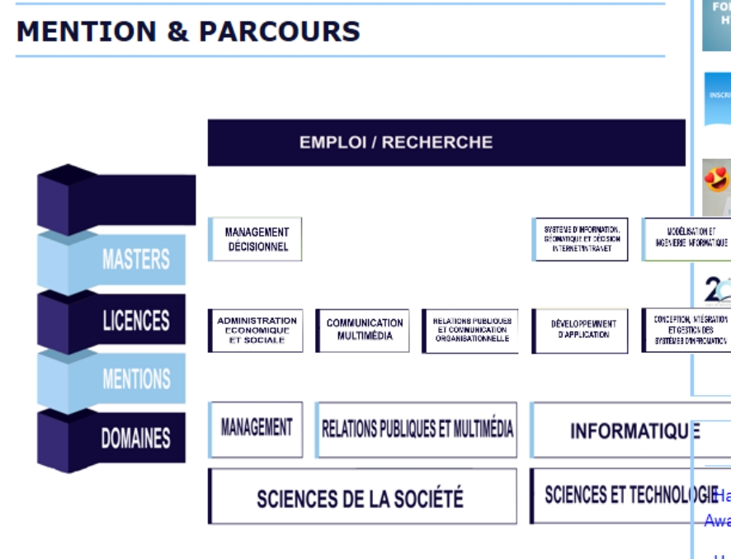

Figure 1.2.1 Mention et Parcours

Source : EMIT 2020

## Sciences de la société

### Mention management

#### Parcours Licence :

Administration Economique et Sociale



Figure 1.2.2 Parcours et licence AES

Source : EMIT 2020

#### Parcours Master :

Management Décisionnel



Figure 1.2.3 Parcours Master AES

Source : EMIT 2020

### Mention Relations Publiques et Multimédia

#### Parcours licence:

Communication multimédia

Relations publiques et communication organisationnelle



Figure 1.2.4 Parcours licence RPM

Source : EMIT 2020

## SCIENCES ET TECHNOLOGIE

### Mention informatique

#### Parcours Licence:

Développement d’application

Conception, intégration et gestion des systèmes d’information



Figure 1.2.5 parcours License DAII

Source : EMIT 2020

#### Parcours master :

Système d’Information, Géomantique et Décision Internet/Intranet



Figure1.2.6 Parcours master SIGD

Source : EMIT 2020

Modélisation et ingénierie informatique



Figure 1.2.7 Parcours master M2I

Source : EMIT 2020

## Personnel

L’équipe pédagogique de l’Ecole compte actuellement 56 enseignants malgaches et étrangers qui se répartissent en Professeur titulaire, en Professeur, en Maître de conférences, en Maître assistant et en Professionnels, Consultants et Cadres supérieurs d'entreprise, Spécialistes des thématiques abordées. La formation est très ouverte à une participation des intervenants extérieurs. En raison de l’insuffisance des enseignants permanents, l’école a optée pour une politique d’ouverture envers d’autres établissements. La majorité des liens actuels se concentre sur des institutions de formation et de recherche locales. Actuellement, l’école est en train d’élargir ses relations vis-à-vis des établissements à l’international afin d’accueillir des étudiants étrangers et de permettre à ces jeunes de se perfectionner à l’extérieur.

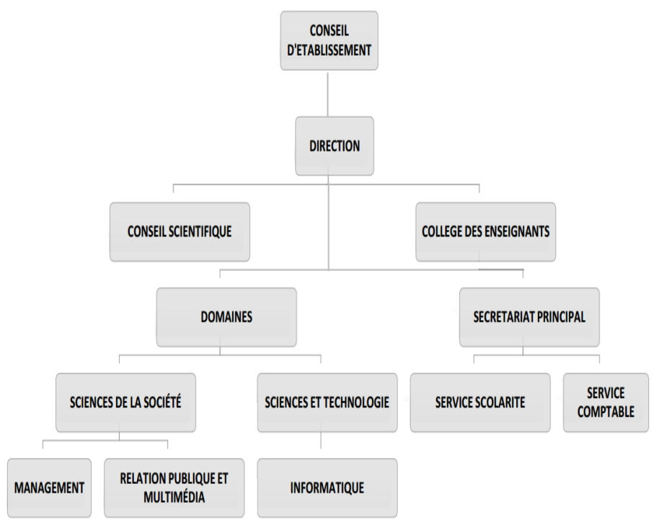

Figure 1.2.8 Organigramme du personnel

Source : EMIT 2020

## Partenaires

L’objectif de l’école est actuellement de rechercher toutes les formes possibles de coopération, de favoriser le contact avec les différentes académies, d’inciter le monde de l’université et le monde de l’entreprise à se rencontrer, à mieux travailler ensemble et à s’enrichir mutuellement. Ces différentes collaborations permettront de valoriser les résultats des recherches, de profiter du savoir-faire des entreprises. Par ailleurs, ce partenariat permet également aux entreprises de s’impliquer dans les formations afin de permettre aux étudiants une vision plus large et approfondie.

### Laboratoires de recherche



Figure 1.2.9 Laboratoires de recherche

Source : EMIT 2020

### Ecoles et Universités

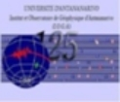

Figure 1.2.10 Écoles et universités

Source : EMIT 2020

### Entreprises



Figure 1.2.11 Entreprises

Source : EMIT 2020

## Organismes publiques



Figure 1.2.12 Organismes publiques

Source : EMIT 2020

## Vie étudiante

La vie associative des étudiants compose fondamentalement le projet pédagogique de l’école. Elle développe de véritables qualités humaines, organisationnelles et solidaires, en permettant ainsi aux étudiants :

* L’acquisition de l’expérience,
* La mise en pratique des théories enseignées en cours,
* L’amélioration de leurs habilités,
* L’élargissement de leur réseau de contact personnel,
* L’intégration dans la vie professionnelle.

## Membres de bureau

Ce bureau est en charge de l’organisation de la relation de l’association avec l’administration de l’Ecole.

Il est aussi en charge de l’amélioration de la vie étudiante en organisant des activités qui rehaussent l’esprit d’appartenance des étudiants et traduisent les valeurs de l’Ecole.

Composé des représentants des étudiants, voici la structure formant cette entité.

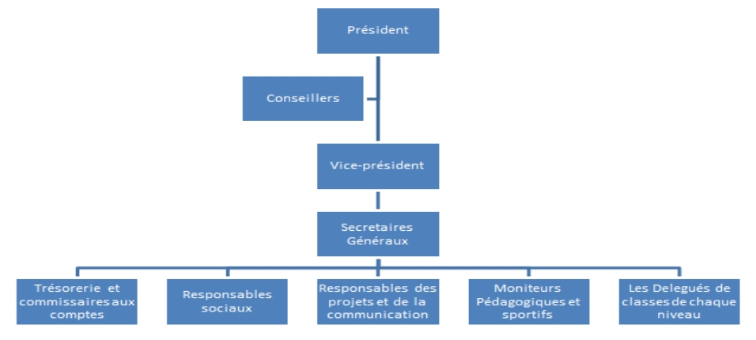

Figure 1.2.13 Organigramme du membre de bureau

Source : EMIT 2020

## Activités(1.10)

### Association sportive :

« Dans un corps sain, l’esprit sain » dit-on.

Cette association sportive regroupe les passionnés du sport. Aspirants ou pratiquants, ils y développent ensemble l’esprit sportif et combatif tout en tenant compte du sens du travail d’équipe.

En visant l’équilibre entre l’intellectualité et le physique ces étudiants défendent et rendent fière l’Ecole dans des différents tournois internes (inter-niveaux) qu’externes (inter-établissement).

### Club de danse :

Le club de danse de l’EMIT regroupe les amoureux de la danse de tout genre. Ici, les étudiants développent le sens du respect mutuel et du partage en équipe qui se matérialisent par des apprentissages et des démonstrations. Il performe donc le « temps danse » groupant amusement et développement personnel.

Les étudiants bougent autour de cette passion, au rythme des valeurs soufflées par l’Ecole.

### Club de musique :

Ce club de musique regroupe les jeunes talents musicaux de l’EMIT. Il prône le sens de respect et de l’écoute mutuel en se communiquant autrement avec les instruments musicaux, harmonisant l’équilibre intellectuelle et culturelle des étudiants. Tout ceci en intégrant les grandes valeurs et idéologies de l’Ecole.

### Club des jeunes entrepreneurs :

« Visons haut, entreprenons ensemble, car nous sommes l’avenir ! »

Le CJE vise à développer l’esprit entrepreneurial des étudiants, basé sur le travail d’équipe.

Formation, partage d’expérience et pratique entrepreneuriale composent la vie de ce club. Il développe le sens de leadership, de responsabilité et de créativité de chacun afin de garantir les valeurs de l’Ecole.

### English Club :

« Let’s learn and perform together! »

L’English Club EMIT regroupe les passionnés de l’anglais. Avec diverses activités d’apprentissage et de pratique, il a pour but de promouvoir le développement de cette langue et la performance de la vie associative des étudiants.

### Jeux de Société :

« L’échec n’est que le jeu, jouons avec et gagnons ! »

Ici, les étudiants se regroupent pour jouer et développer ensemble leur esprit créatif, compétitif et résolutif tout en s’amusant.

.

## E.N.T.

L'environnement numérique de travail (ENT) de l'EMIT permet aux enseignants et aux étudiants d'accéder aux services mis à disposition, depuis n'importe quel lieu et à n'importe quel moment. Il suffit de disposer d'un équipement connecté à l'internet.

### Bibliothèque numérique

L’école est également affiliée à une bibliothèque numérique communautaire multilingue scholarvox. Ceci étant, les étudiants et les enseignants ont accès en illimité à des trentaines de milliers d’ouvrages et d’articles spécialisés dans plusieurs disciplines.

Par ailleurs, l’université dispose de plusieurs places de lecture, dont des espaces informatiques, salles de travail ainsi qu’un espace de consultation spécifique aux fonds patrimoniaux.

### Formation en ligne

EMIT, cumul des avantages de la formation et de la recherche

* Reconnaissance nationale du diplôme
* Adaptation à l’international de la formation
* Vaste réseau d’université partenaires
* Vaste réseau d’entreprises partenaires

Des équipes enseignantes réputées pour leurs travaux de recherche et leur expertise dans leur discipline

Des équipements pédagogiques modernes : espace numérique de travail, visiocon

# PRÉSENTATION DU LYCEE IKALAMAVONY

## Historique du Lycée Ikalamavony

Le Lycée Ikalamavony, fondé en 2006, est un établissement public d'enseignement secondaire situé dans la région de Haute Mahatsiatra. Depuis sa création, le lycée a pour mission de fournir une éducation de qualité aux jeunes de la région, en offrant un cadre favorable à l'apprentissage et au développement personnel des élèves. L'établissement a su évoluer pour s'adapter aux besoins éducatifs modernes, intégrant les nouvelles technologies dans ses processus pédagogiques et administratifs afin d'optimiser son fonctionnement.

## Structure et Organisation

Le Lycée Ikalamavony est organisé autour de plusieurs services et départements qui assurent le bon fonctionnement de l'établissement :

* **Direction** : La Direction, gérée par le Proviseur, est responsable de la gestion administrative et pédagogique du lycée.
* **Service administratif** : Ce service gère les inscriptions, les absences, les bulletins de notes, et les relations avec les parents.
* **Corps enseignant** : Les enseignants sont responsables de la formation académique et du suivi des élèves dans différentes disciplines.

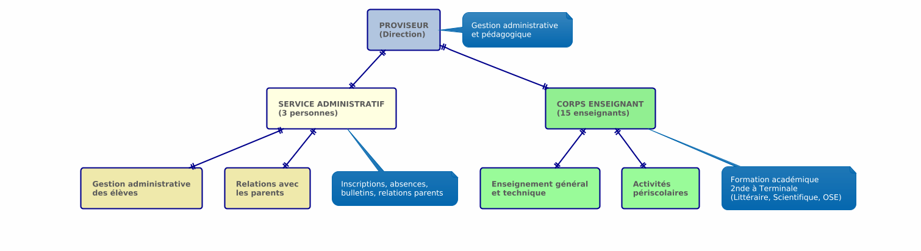

Figure 2.1 Organigramme du Lycée Ikalamavony

## Activités principales

Le Lycée Ikalamavony dispense un enseignement général et technique aux élèves de la Seconde à la Terminale, dans différentes séries, telles que Littéraire, Scientifique, Ose. Outre l'enseignement académique, l'établissement met en place des activités éducatives complémentaires pour favoriser le développement global des élèves.

Les principales activités du lycée incluent :

* **Enseignement** : Les cours sont dispensés conformément aux programmes officiels du Ministère de l'Éducation.
* **Gestion administrative des élèves** : Le lycée gère les inscriptions, absences, résultats scolaires et réinscriptions des élèves.
* **Activités périscolaires** : Le lycée propose des activités sportives, culturelles et éducatives pour renforcer l'épanouissement personnel des élèves.

## Moyens techniques et humains

Le Lycée Ikalamavony dispose de plusieurs moyens techniques modernes pour soutenir son activité pédagogique et administrative :

* **Système de gestion des élèves** : Ce système informatisé permet de centraliser les données liées aux inscriptions, notes et absences, offrant ainsi une gestion simplifiée et sécurisée.
* **Personnel qualifié** : Le lycée emploie un corps enseignant compétent composé de quinze (15) enseignants dans différentes disciplines, et un personnel administratif de trois (03) personnes qui gèrent les aspects techniques et administratifs.

## Mission et valeurs

Le Lycée Ikalamavony se donne pour mission de fournir une éducation qui prépare les élèves à réussir leur parcours scolaire et professionnel. L'établissement promeut plusieurs valeurs fondamentales, telles que :

* **L’excellence académique** : En garantissant un enseignement de qualité et en encourageant la réussite des élèves.
* **L’équité** : En assurant à chaque élève les mêmes opportunités de succès, sans discrimination.
* **L'intégrité** : En inculquant aux élèves des valeurs éthiques et morales, essentielles à leur développement personnel.

## Enjeux et perspectives

Le Lycée Ikalamavony fait face à plusieurs défis, notamment l’adaptation aux nouvelles technologies et l'amélioration continue de la gestion administrative des élèves à travers des solutions numériques. Le développement de l'application de gestion des inscriptions et des notes s’inscrit dans une démarche visant à moderniser les processus internes et à répondre aux exigences croissantes de l'éducation numérique. À long terme, le lycée ambitionne d’élargir son infrastructure numérique et d’intégrer des solutions d’apprentissage en ligne afin d’offrir des outils modernes à ses élèves et enseignants.

# Présentation du projet

## Contexte et origine du projet

### Contexte institutionnel

Le Lycée Ikalamavony assure la scolarité de plusieurs centaines d’élèves répartis par niveaux (Seconde, Première, Terminale) et par sections. Le suivi des résultats académiques (notes journalières, examens, coefficients par matière, moyennes, mentions) s’effectuait jusqu’alors à l’aide d’outils hétérogènes : fichiers Excel, saisies manuelles, échanges informels entre professeurs et vie scolaire. Cette organisation, bien que fonctionnelle, engendrait :

* des risques d’erreurs (coefficient oublié, note mal reportée) ;
* une perte de temps (double saisie, consolidation tardive) ;
* une traçabilité limitée (difficile d’auditer l’historique) ;
* une visibilité incomplète pour le pilotage pédagogique.

### Origine du projet

Dans le cadre du stage de fin d’études (Licence 3 – EMIT/UF), l’établissement a exprimé le besoin d’une solution centralisée et moderne pour la gestion des notes. L’objectif confié est la conception et réalisation d’une application web dynamique répondant aux usages réels des acteurs (proviseur, professeurs, secrétariat, CPE).

### Objectifs généraux

* Digitaliser le cycle de vie des notes (création, modification, archivage, consultation).
* Fiabiliser les calculs (coefficients, moyennes, totaux par matière/trimestre).
* Uniformiser les processus (règles de gestion identiques pour toutes les classes).
* Faciliter l’analyse pédagogique (visualisations, par ex. radar Chart.js).
* Préparer l’industrialisation (API REST, base relationnelle, sécurité, évolutivité).

## Problématique et enjeux

### Problématique

Comment proposer, avec un budget quasi nul et un délai contraint (stage), une application web qui réduit les erreurs, accélère la saisie, donne de la visibilité et reste simple pour des utilisateurs aux profils variés ?

### Enjeux fonctionnels

* Gérer deux statuts de note : *Note Journalière* et *Note Examen*, par trimestre.
* Appliquer des coefficients par matière, niveau, section (cohérence des totaux).
* Assurer la mise à jour ciblée (par élève, matière, trimestre, statut).
* Disposer d’un historique (archive) et de visualisations (radar).
* Affecter des matricules normalisés (à partir de *950*, tri par *Nom*).

### Enjeux techniques

* Architecture 3-tiers : React (client), Express/Node (serveur), PostgreSQL (données) via Prisma ORM.
* API REST authentifiée (rôles *PROVISEUR*, *PROFESSEUR*), CORS et cookies.
* Modèle de données robuste (contraintes d’unicité, indices, énumérations).
* Performances & intégrité (transactions, pagination, indexes).
* Déployabilité locale et future (environnement .env, migrations Prisma).

### Contraintes

* Temps (3 mois), périmètre réaliste, logiciels libres de préférence, réseau scolaire parfois instable, courbe d’apprentissage des utilisateurs.

## Conduite de projet (méthode agile)(3.3)

### Choix méthodologique

Une démarche agile a été retenue (Scrum léger / Kanban) pour absorber les retours fréquents des enseignants et prioriser les fonctionnalités à forte valeur :

* Itérations courtes (sprints de 2 semaines).
* Backlog vivant (user stories priorisées).
* Démo à la fin de chaque sprint + rétrospective.
* Kanban (To Do / Doing / Review / Done) pour le flux quotidien.

### Rôles & collaboration

* Proviseur : sponsor, arbitrage et priorisation.
* Professeurs : PO utilisateurs, retours sur l’ergonomie et la logique des notes.
* Stagiaire : dev full-stack, scrum-master léger, intégration continue locale.

### Artefacts agiles

* Product Backlog (Notion/Trello) : user stories, critères d’acceptation.
* Sprint Backlog : tâches techniquement découpées.
* **Definition of Done : code linté, testé manuellement, branch mergée, démo OK, doc succincte.**

### Outils

* **Git/GitHub** (branches par feature), Issues (trace), Pull Requests (revue).
* **Postman** pour l’API, Prisma Studio pour les données.
* **Vite/React** (front), Express (API), PostgreSQL (BD), Chart.js (radar).
* **SweetAlert2** (UX), ESLint/Prettier (qualité).

### Plan d’itérations (exemple)

* Sprint 1 : Auth, structure BD, modèles Prisma, endpoints *liste élèves / matières*.
* Sprint 2 : Saisie et mise à jour des notes (par statut & trimestre), calculs.
* Sprint 3 : Archive des notes + radar comparatif (journalière vs examen).
* Sprint 4 : Matricules (950+), tri alphabétique, exports simples, durcissement sécurité.

### Gestion des risques

* Changements tardifs : backlog priorisé, MVP d’abord.
* Données incohérentes : contraintes d’unicité Prisma, validations serveur.
* Adoption : démos fréquentes, micro-tutoriels intégrés.
* Qualité : revues de code, jeux de données de test, seeds.

## Cahier des charges

### Périmètre fonctionnel (version livrée)

#### Authentification & rôles : *PROVISEUR*, *PROFESSEUR*.

#### Référentiels : niveaux, sections, matières (code + nom), coefficients (par niveau/section).

#### Élèves : liste par classe, photo (fichier ou binaire), tri par *Nom*.

#### Notes :

##### Saisie Note Journalière et Note Examen (0–20) par trimestre (1er/2e/3e).

##### Calcul note totale = note × coefficient matière.

##### Mise à jour ciblée par (élève, matière, trimestre, statut).

##### Archive des notes + radar (comparaison par matière).

#### Matricules :

#### Liste *Nom/Prénom/Matricule*, “-” si null, tri alphabétique.

##### Attribution/MAJ à partir de 950 (sans collision).

#### Statique : exposition/uploads pour les photos (images par défaut).

### Hors périmètre (court terme)

Portail parents/élèves, notifications, exports PDF officiels du bulletin, import Excel en masse. (Ces points sont listés dans le backlog « évolutions ».)

### Exigences non fonctionnelles

* **Disponibilité locale :** ≥ 99 % en conditions de démo.
* **Performance :** liste 50–200 élèves < 1,5 s, radar quasi instantané.
* **Sécurité :** sessions HTTP-only, CORS restreint, validation côté serveur, RBAC simple.
* **Intégrité :** unicités Prisma (note par quadruplet + coefficient par triplet), transactions.
* **Compatibilité :** navigateurs modernes, responsive desktop/tablette.
* **Traçabilité :** logs côté serveur (routes, erreurs).

### Modèle de données (synthèse)

* **User**(id, fullName, email, password, role, profileImage, createdAt).
* **Eleve** (id, nom, prenom, photo, niveauId, sectionId, matricule, …).
* **Niveau** (id, nom), **Section** (id, nom).
* **Matiere** (id, nom, code).
* **Coefficient** (id, matiereId, niveauId, sectionId, coefficient)
  + **unique :** *(matiereId, niveauId, sectionId)*.
* **Note** (id, eleveId, matiereId, trimestre, statut, note, noteTotalJournalier, noteTotalExamen, …)
  + **unique :** *(eleveId, matiereId, trimestre, statut)*.
* **Absence** (hors cœur du sujet notes, mais déjà modélisée).

**Règles clés**

* ***Trimestre* ∈** {1er, 2eme, 3eme**} (enum mappée).**
* ***Statut* ∈** {Note Journalière, Note Examen} **(enum mappée).**
* ***Note* ∈ [0, 20].**
* ***Note totale* :** calculée en fonction du coefficient lié à **(matière, niveau, section).**

### Cas d’utilisation (extrait)

* **Saisir une note journalière :** en tant que **Professeur**, je sélectionne
* *Classe → Élève → Matière → Trimestre*; je choisis
* *Note Journalière*, je saisis la note, **l’application calcule le total** et persiste la ligne unique pour ce quadruplet.
* **Comparer les performances :** en tant que **Professeur/Proviseur**, je sélectionne un élève, un trimestre, le
* *type=tout* et j’obtiens **le radar** (journalière vs examen) sur toutes les matières de la classe.
* **Attribuer les matricules :** en tant que **Proviseur**, je lance l’attribution ; **les** **élèves *inscrits* sans matricule** reçoivent des numéros à partir de **950, sans écraser les existants**.

### Interfaces attendues (extrait)

* **Page Archive des notes** : **filtres** (**matière/tout, trimestre, type**), table élèves, panneau latéral : soit formulaire d’édition (matière précise + type précis), soit radar (type=tout).
* **Page Matricule : liste triée par *Nom***, colonne **“-” si null,** actions ***Attribuer* et *Réinitialiser* (admin/test).**

### Livrables

* Code source (client + serveur), schéma Prisma, migrations, README, scripts d’exécution, captures/démo.

### Critères d’acceptation (exemples)

* **La mise à jour d’une note** ciblée modifie uniquement la ligne correspondante (quadruplet).
* **Le radar** s’affiche pour *type=tout*, avec deux jeux (*journalière/examen*).
* **Les matricules** s’attribuent à partir de 950, et les élèves déjà numérotés ne sont pas écrasés.
* **La contrainte** d’unicité empêche la création de doublons de notes.

## Architecture et choix techniques

### Architecture logique

* **Front :** *React + Vite*, pages protégées par *ProtectedRoute*, *Chart.js* pour le radar, *SweetAlert2*.
* **Back :** *Express* (API REST), *cookie-parser*, *CORS* avec FRONT_ORIGIN, *routes* modulaires.
* **Données :** *PostgreSQL* via Prisma (migrations, contraintes, Studio pour inspection).

### Sécurité et robustesse

* **RBAC minimal** (PROVISEUR/PROFESSEUR), sessions sécurisées (cookies HTTP-only).
* **Validation côté serveur** (bornes notes, mapping *trimestre/statut*).
* **Contraintes BD :** unicités, index sur clés de jointure, onDelete/SetNull cohérents.
* **Journalisation :** logs des routes et erreurs pour diagnostic.

### Justification des choix

* **React :** communauté, composants réactifs, Vite rapide.
* **Express :** légèreté, contrôle fin des middlewares.
* **Prisma :** DX (developer experience) excellente, migrations sûres, typage fort.
* **PostgreSQL :** SQL robuste, gratuit, indexation avancée.
* **Chart.js :** simple et efficace pour le radar.

## Plan de tests et validation

### Tests fonctionnels (exemples)

* **Création de note :** blocage < 0 ou > 20, mapping *trimestre/statut*, recalcul total attendu.
* **Mise à jour ciblée :** avec quadruplet exact, retourne 404 si ligne absente.
* **Radar :** *type=tout* retourne deux séries alignées sur la liste des matières.
* **Matricules :** après attribution, tous les *inscrits* sans matricule reçoivent un numéro ≥ 950, tri par nom OK, “-” pour les nulls.

### Tests techniques

* **Contraintes Prisma :** tentative de doublon → erreur gérée (P2002).
* **Transactions :** attribution matricules → $transaction atomique.
* **Performance :** listes paginées si nécessaire, index utilisés.

### Validation utilisateur

* Démos en fin de sprint, recette sur un jeu d’élèves réel, corrections UX (libellés FR, états vides, messages d’erreur pédagogiques).

## Bilan intermédiaire et perspectives

### Résultats obtenus

* **Un MVP opérationnel et déployable en local :**
  + Saisie/édition fiable des notes (journalière/examen) par trimestre, application des coefficients.
  + Archive exploitable avec radar (comparaison par matière).
  + Matricules attribués/MAJ automatiquement à partir de 950, tri alphabétique.
  + Sécurité de base, logs, doc d’installation (README), migrations Prisma.

### Pistes d’évolution

* Bulletins PDF officiels (génération et archivage).
* Import en masse (CSV/Excel) des élèves/notes.
* Portail parents (consultation sécurisée).
* Notifications (rappels de saisie, anomalies).
* Déploiement (hébergement, sauvegardes automatiques).
* Tests automatisés (unitaires/intégration), CI légère.

## Conclusion du chapitre

Ce projet traduit un besoin terrain en une solution simple, fiable et extensible, conçue agilement avec les utilisateurs finaux. La base technique (React/Express/Prisma/PostgreSQL) et les règles de gestion (trimestre, statut, coefficients, unicités) constituent un socle solide pour industrialiser la gestion des notes au Lycée Ikalamavony et ouvrir la voie à de futurs modules (bulletins PDF, import/export, portail parents). Ce chapitre formalise le périmètre, la conduite, et les exigences qui ont guidé la réalisation.

PARTIE II: ANALYSE ET CONCEPTION

# Méthodes et notations utilisées

## Positionnement méthodologique

Contexte. Le projet « Conception et réalisation d’une application web dynamique de gestion de notes des élèves du Lycée Ikalamavony » a été conduit en agile (sprints de 2 semaines, démos régulières, backlog évolutif). Ce choix a permis d’itérer rapidement avec les utilisateurs (proviseur et professeurs) et de sécuriser très tôt les règles de gestion (trimestres, types de notes, coefficients, matricules).

Artefacts agiles. Backlog (user stories + critères d’acceptation), plan de sprint, tableau Kanban (To Do / Doing / Review / Done), revues et rétrospectives. La Definition of Done inclut : validation fonctionnelle, code relu, API testée (Postman), migrations Prisma à jour, mini-notice d’usage.

## Justification du choix UML

### Pourquoi UML pour ce projet ?

* Standard universel : UML structure la communication entre parties prenantes, même non techniques.
* Multiples vues complémentaires : cas d’utilisation (besoin), classes (données), séquences/activités (comportements), composants/déploiement (architecture).
* Traçabilité : des besoins vers le code (le modèle de classes épouse le schéma Prisma).
* Évolutivité : les diagrammes restent valides quand on ajoute des modules (p. ex. bulletins PDF).

### Notations UML retenues

* **Diagramme de cas d’utilisation** : acteurs (Proviseur, Professeur) et fonctionnalités clés.
* **Diagramme de classes :** *User, Eleve, Niveau, Section, Matiere, Coefficient, Note, Absence*, énumérations *Trimestre, NoteStatut*. *(Insérer la photo de votre diagramme de classes ici.)*
* **Diagrammes de séquence :** « Modifier une note », « Afficher le radar », « Attribuer les matricules ».
* **Diagramme d’activités :** flux d’attribution des matricules.
* **Diagrammes de composants & de déploiement :** vision 3-tiers (React / API Express / PostgreSQL).

# Analyse du projet

## Analyse des besoins

### Acteurs et responsabilités

* **Proviseur :** supervision, consultation globale, export (éventuel), attribution des matricules.
* **Professeur :** saisie/mise à jour des notes journalières et notes d’examen par trimestre.
* (Optionnel) Vie scolaire / Secrétariat : référentiels (matières, coefficients), assistance.

### Exigences fonctionnelles (extrait)

* **Référentiels :** niveaux, sections, matières (code & nom), coefficients par (matière, niveau, section).
* **Élèves :** liste par classe, photo (fichier ou binaire), tri alphabétique par *Nom*.
* **Notes :**
  + Saisie 0–20 pour Note Journalière et Note Examen par trimestre *(1er, 2eme, 3eme)*.
  + Calcul total = *note × coefficient*.
  + Mise à jour ciblée par *(élève, matière, trimestre, statut)*.
  + Archive : consultation + radar (comparaison journalière/examen).
* **Matricules :** affichage *Nom/Prénom/Matricule* (afficher « - » si vide), attribution à partir de 950, mise à jour sans écraser les existants.
* **Sécurité & rôles :** authentification, autorisations (PROVISEUR, PROFESSEUR).

### Exigences non fonctionnelles

* Disponibilité locale, performances (listes < 1,5 s), sécurité (cookies HTTP-only, CORS), intégrité (unicités Prisma), maintenabilité (ORM, migrations, README).

## Analyse de faisabilité

### Faisabilité technique

* **Stack :** React (Vite), Express/Node, PostgreSQL, Prisma ORM, Chart.js (radar), SweetAlert2.
* **Interopérabilité :** REST JSON, exposition des uploads (/uploads).
* **Preuve de concept :** endpoints, migrations et prototypes validés pendant les sprints.

### Faisabilité économique et organisationnelle

* **Coût logiciel :** open-source, hébergement local.
* **Temps :** 3 mois de stage, périmètre MVP atteignable.
* **Adoption :** interfaces simples, mini-tutoriels, formations courtes.

## Analyse de l’existant et critique

* **Existant :** feuilles Excel, saisies manuelles, scripts ponctuels.
* **Problèmes :** doublons, erreurs de coefficient, consolidation lente, traçabilité faible, sécurité quasi nulle.
* **Critique :** pas de contrainte d’unicité, pas d’historique fiable, dépendance à des fichiers locaux.

## Étude de solutions et choix

### Scénarios envisagés

* **S1 — Excel avancé (macros/VBA) :** rapide mais fragile, non multi-utilisateur, sécurité faible.
* **S2 — Solution métier du marché (SaaS) :** riche mais coûteux, dépendance éditeur, paramétrage lourd.
* **S3 — Application web dédiée (choisie) :** adaptée au besoin, open-source, évolutive.

### Critères de sélection & solution retenue

* **Critères :** adéquation fonctionnelle, coût, sécurité, pérennité, facilité d’usage.
* **Choix :** S3 (React/Express/Prisma/PostgreSQL).
* **Justifications :** modèle de données robuste (unicités), UI moderne, API claire, coût nul.

## Analyse de l’architecture cible

### Architecture logique 3-tiers

* **Client :** React (routing, pages protégées, Chart.js, appels fetch/api).
* **Serveur :** Express (routes REST), contrôleurs (notes, référentiels, matricules), middleware (auth, CORS).
* **Données :** PostgreSQL, schéma Prisma, migrations et seeds.

### Modules fonctionnels

* Référentiels, Élèves, Notes, Archive & Radar, Matricules, Auth.

### Contraintes et règles métier clés

* **Unicité note :** *(élève, matière, trimestre, statut)*.
* **Coefficient sur** *(matière, niveau, section)*.
* **Matricule :** commence à 950, tri par Nom, afficher « - » si null.
* **Photo élève :** fichier ou binaire (encodé/base64, normalisé en /uploads/...)

# Conception du projet

## Modèles et diagrammes UML

### Cas d’utilisation (Use Cases) Acteurs : Proviseur, Professeur. UC principaux :

* *Gérer référentiels* (matières, coefficients) — Proviseur.
* *Lister les élèves d’une classe* — Professeur/Proviseur.
* *Saisir une note* (type, trimestre) — Professeur.
* *Mettre à jour une note ciblée* — Professeur.
* *Consulter l’archive et le radar* — Professeur/Proviseur.
* 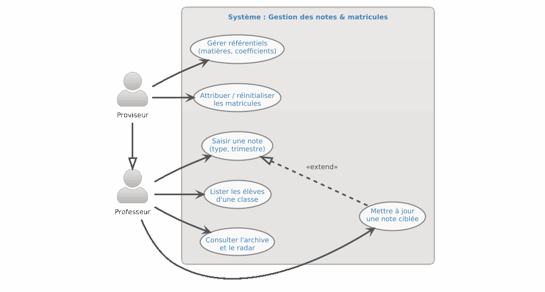*Attribuer / réinitialiser les matricules* — Proviseur.

Figure 6.1 diagramme de Cas d'Utilisation

### Diagramme de classes

Figure 6.2 Diagramme de Classes

Résumé textuel & cardinalités :

* User(1) — authentification, role ∈ {PROVISEUR, PROFESSEUR}.
* Eleve(N) — appartient à Niveau(1) et Section(1) ; a 0..N Note ; peut avoir Absence.
* Matiere(N) — reliée à Coefficient(N) par (matiereId, niveauId, sectionId).
* Note — (eleveId, matiereId, trimestre, statut) unique ; note ∈ [0,20]; totaux dérivés.
* Énumérations : *Trimestre* {TRIM1, TRIM2, TRIM3}, *NoteStatut* {JOURNALIÈRE, EXAMEN}.

Correspondance Prisma : votre schéma définit @@unique([eleveId, matiereId, trimestre, statut]) et @@unique([matiereId, niveauId, sectionId]), avec enum pour *Trimestre* et *NoteStatut*.

### Diagrammes de séquence (extraits)

#### Modifier une note ciblée UI NotesArchive → API /api/notes/update → Service Note → Prisma → PostgreSQL → retour

1. **L’UI envoie** *(eleveId, matiereId, trimestre, noteStatut, note)*.
2. **Service :** contrôle des bornes (0–20), mapping trimestre → enum, statut → enum.
3. **Récupération du coefficient** (matière, niveau, section) de l’élève.
4. **update** sur la ligne identifiée par le quadruplet ; calcul du total.
5. **Retour JSON** *(note, coefficient, total)* → rafraîchissement UI.

#### Afficher le radar UI → API /api/notes/radar → Service → Prisma

1. **L’UI envoie** *(eleveId, trimestre, type=tout|journalière|examen)*.
2. **Service récupère la liste des matières** (ordre stable) → mappe vers séries *notesJ* / *notesE*.
3. **Retour JSON** → Chart.js (2 datasets si *type = tout*).

#### Attribuer les matricules UI → API /api/matricules/attribuer → Service → Prisma.$transaction

1. **Recherche** des élèves **inscrits sans matricule**.
2. Calcule **le max existant**, **démarre à max(950, last+1).**
3. **Mise à jour en transaction** ; renvoie la plage attribuée.

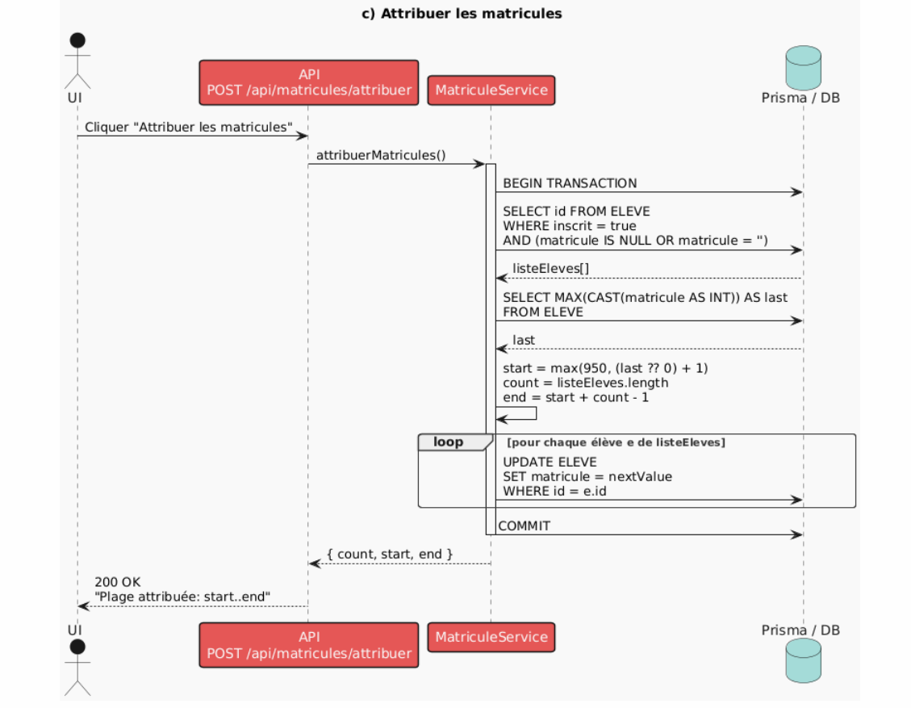

Figure 6.3 Diagramme de sequence

### Diagramme d’activités — Attribution des matricules

### États :

### *Démarrer* → *Lister élèves sans matricule* → [Aucun] → *Fin* / [Sinon] → *Calculer prochain n°* → *MAJ en transaction* → *Rapport de résultat* → *Fin*.

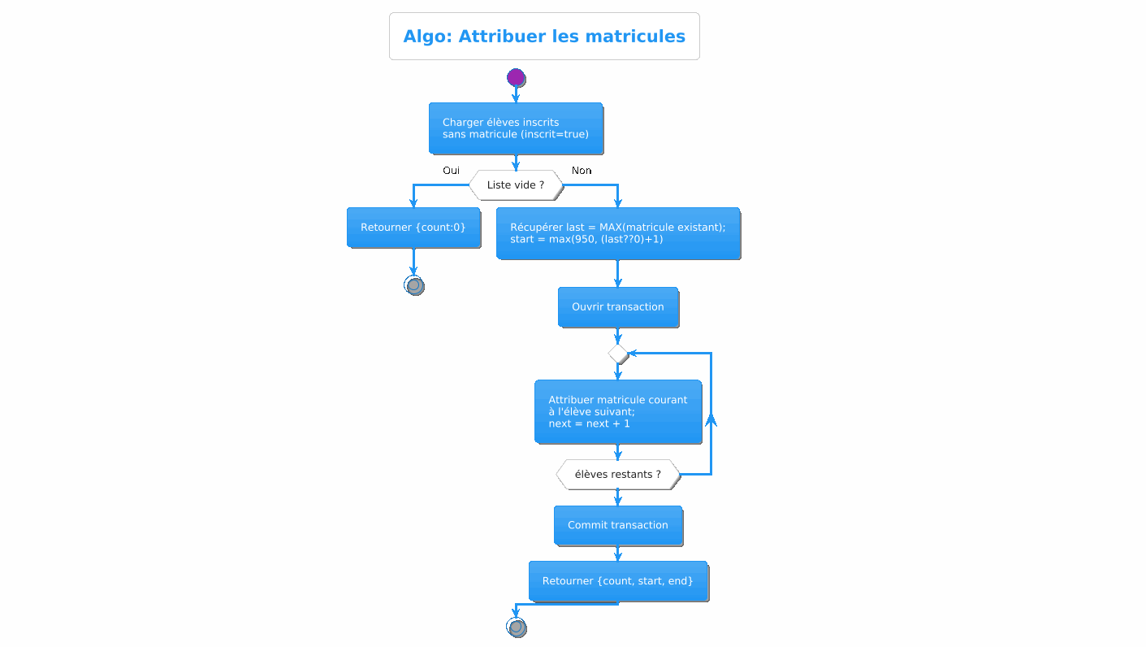

Figure 6.4 Diagramme d'Activités

### Diagrammes de composants et de déploiement

* **Composants :** *Client React* (pages, composants UI), *API Express* (routes, contrôleurs), *Service Prisma*, *Base PostgreSQL*.
* **Déploiement :** poste local (dev) : Vite/React (5173), API (3000), PostgreSQL (5432). Exposition /uploads. Fichier .env (DATABASE_URL, FRONT_ORIGIN, secrets).

## Conception des données (synthèse)

### Modèle logique & contraintes

* **Tables :** *user, eleve, niveau, section, matiere, coefficient, note, absence*.
* **Contraintes :**
  + unique (eleveId, matiereId, trimestre, statut) pour note (empêche les doublons).
  + unique (matiereId, niveauId, sectionId) pour coefficient (un seul coefficient par triplet).
  + Index sur clés étrangères ; onDelete cohérent (Cascade/SetNull).
* **Règles de calcul :** total = note × coefficient (journalier/examen).

### Normalisation & intégrité

* 3FN respectée ; référentiels normalisés ; enum pour les valeurs contrôlées.
* Sécurité des mises à jour via clés composées (quadruplet), transactions pour traitements de masse.

## Conception applicative

### Front-end (React)

* **Routage :** /dashboard/notes/:cycle/:sub, /dashboard/notes/archive/:cycle/:sub, /dashboard/matricule.
* **Pages :** *Notes*, *NotesArchive*, *Matricule*, *Coefficients*, etc.
* **Composants clés :** filtres (matière/trimestre/type), table élèves, panneau latéral (édition ou radar).
* **Chart.js :** Radar à 1 ou 2 datasets (journalière/examen).
* Gestion des photos : normalisation /uploads/... + fallback image par défaut.

### Back-end (Express + Prisma)

* **Routes :**
  + /api/notes/eleves, /api/notes/matieres, /api/notes/archive, /api/notes/radar, /api/notes (POST), /api/notes/update (PUT).
  + /api/matricules/list, /api/matricules/attribuer (POST), /api/matricules/reset (POST).
* **Contrôleurs :** validation des entrées, mapping *trimestre/statut*, gestion des erreurs Prisma (P2002/P2025), calcul des totaux.

### Sécurité, sessions, CORS

* Auth par rôles (PROVISEUR/PROFESSEUR), cookies HTTP-only, CORS limité à FRONT_ORIGIN.
* Journaux d’accès (méthode, path), gestion centralisée des erreurs.

## Plan de migration et données de test

* **Migrations Prisma :** création des tables & enums, ajouts de contraintes d’unicité et index.
* **Seed :** niveaux/sections/matières/coefficients exemples, 10–20 élèves, quelques notes (2 trimestres).
* **Jeux de test :** au moins un élève sans matricule, un élève avec matricule, un élève sans note, un élève avec journalière et examen.

## Validation de la conception

* **Revue croisée des modèles (UML ↔ Prisma ↔ Endpoints).**
* **Parcours clés testés en séquence :** saisie/MAJ de note, radar, attribution matricule.
* Critères d’acceptation conformes (unicités respectées, calculs corrects, UI réactive).

PARTIE III Réalisation du projet

# Spécification des outils de réalisation

## Principes généraux de choix

Le projet « Conception et réalisation d'une application web dynamique de gestion de notes des élèves du Lycée Ikalamavony » exigeait : **(i)** une interface moderne et fluide, **(ii)** une API claire et sécurisée, **(iii)** une base de données relationnelle robuste, **(iv)** une capacité d'évolution (ajout de bulletins, exports PDF, portail parents). Les outils sélectionnés devaient rester libres de droits, bien documentés et adaptés à un déploiement local.

## Tableau comparatif et justification

### Front-end

|  |  |  |  |
| --- | --- | --- | --- |
| **Critères** | **React + Vite (retenu)** | **Vue.js** | **Angular** |
| Courbe d'apprentissage | Modérée, écosystème vaste | Modérée | Plus élevée |
| Performances | Excellentes (Vite, ESBuild) | Très bonnes | Très bonnes |
| Écosystème | Chart.js, React Router, React Query | Bon | Complet mais lourd |
| Pertinence pour projet | UI modulaire, rapide, flexible | OK | Sur-dimensionné |
|  |  |  |  |

Tableau 7.1 Tableau comparatif Front-end

**Justification :** React+Vite accélère le développement et facilite l'intégration de Chart.js, SweetAlert2 et React Router.

### Back-end

|  |  |  |  |
| --- | --- | --- | --- |
| **Critères** | **Express (Node.js) (retenu)** | **Laravel (PHP)** | **Django (Python)** |
| Simplicité | Minimaliste, flexible | Structuré | Très structuré |
| ORM natif | via Prisma | Eloquent | Django ORM |
| Apprentissage | Rapide | Moyen | Moyen |
| Pertinence | API REST légère et réactive | OK | OK |

Tableau 7.2 Tableau comparatif Back-end

**Justification :** Express s'imbrique naturellement avec Prisma, supporte très bien JSON et l'authentification par cookies/JWT.

### Base de données & ORM

|  |  |  |  |
| --- | --- | --- | --- |
| **Critères** | **PostgreSQL + Prisma (retenu)** | **MySQL + Sequelize** | **MongoDB + Mongoose** |
| Modèle | Robuste  Relationnel | Relationnel | Documents |
| Migration | Prisma Migrate, sûres | Sequelize Migrate | Non relationnel |
| Enum/contraintes | Solides (enum, uniques) | Bon | Non adapté |
| Pertinence | Idéal pour notes/coefficients | OK | Moins adapté |

Tableau 7.3 Tableau comparatif du Base de donnée

**Justification :** Les contraintes d'unicité (note unique par élève/matière/trimestre/statut) et les enums (TRIM1/2/3, types de note) demandent un SGBDR mature.

### Bibliothèques clés

|  |  |  |  |
| --- | --- | --- | --- |
| **Besoin** | **Outil retenu** | **Alternatives** | **Justification** |
| Graphiques radar | Chart.js | ECharts, D3 | Installation simple, radar prêt à l'emploi |
| Alertes | SweetAlert2 | Toastr | UX claire, modales confirmées |
| Auth client | React Router | Next Router | Routing protégé simple |
| Requêtes | fetch / petite surcouche api() | Axios | Suffisant et natif |
| Sécurité | Helmet/CORS (serveur) | — | Entêtes et origine contrôlée |

Tableau 7.4 Bibliothèque clés

## Environnement matériel et logiciel

* **Poste de dev :** Windows 11, Node 22.x, PostgreSQL 15+, VS Code.
* **Ports :** Front 5173, API 3000, DB 5432.
* **Variables :** DATABASE_URL, FRONT_ORIGIN, SESSION_SECRET.
* **Stockage de fichiers :** dossier /uploads exposé en statique.

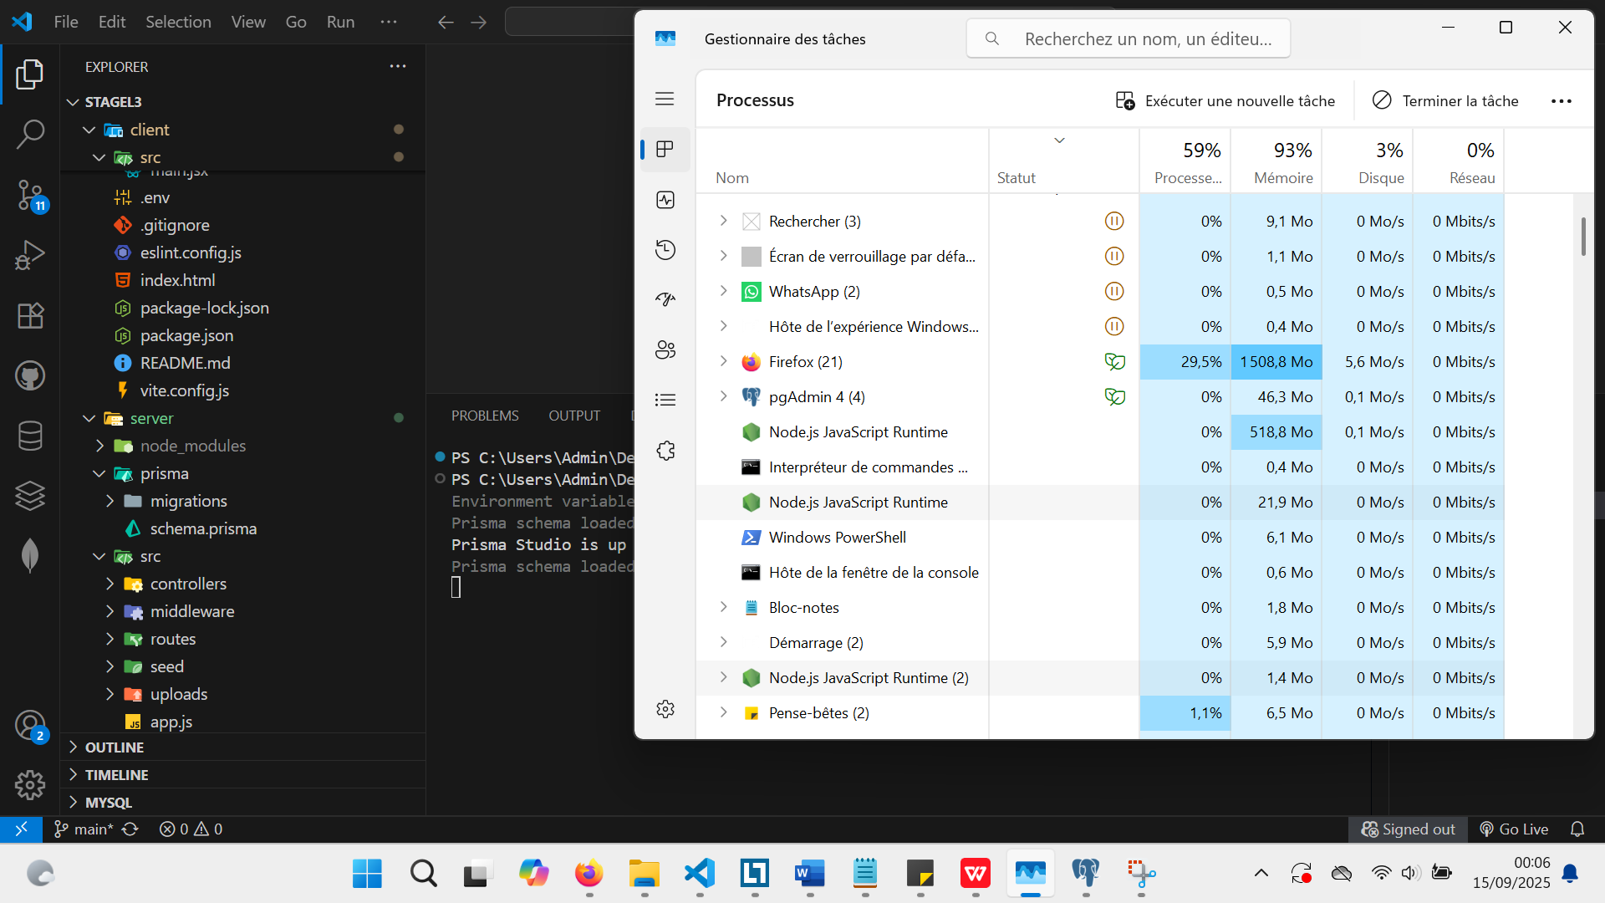

Figure 7.1 Environnement Materiel (Processus)

**Front-end :** 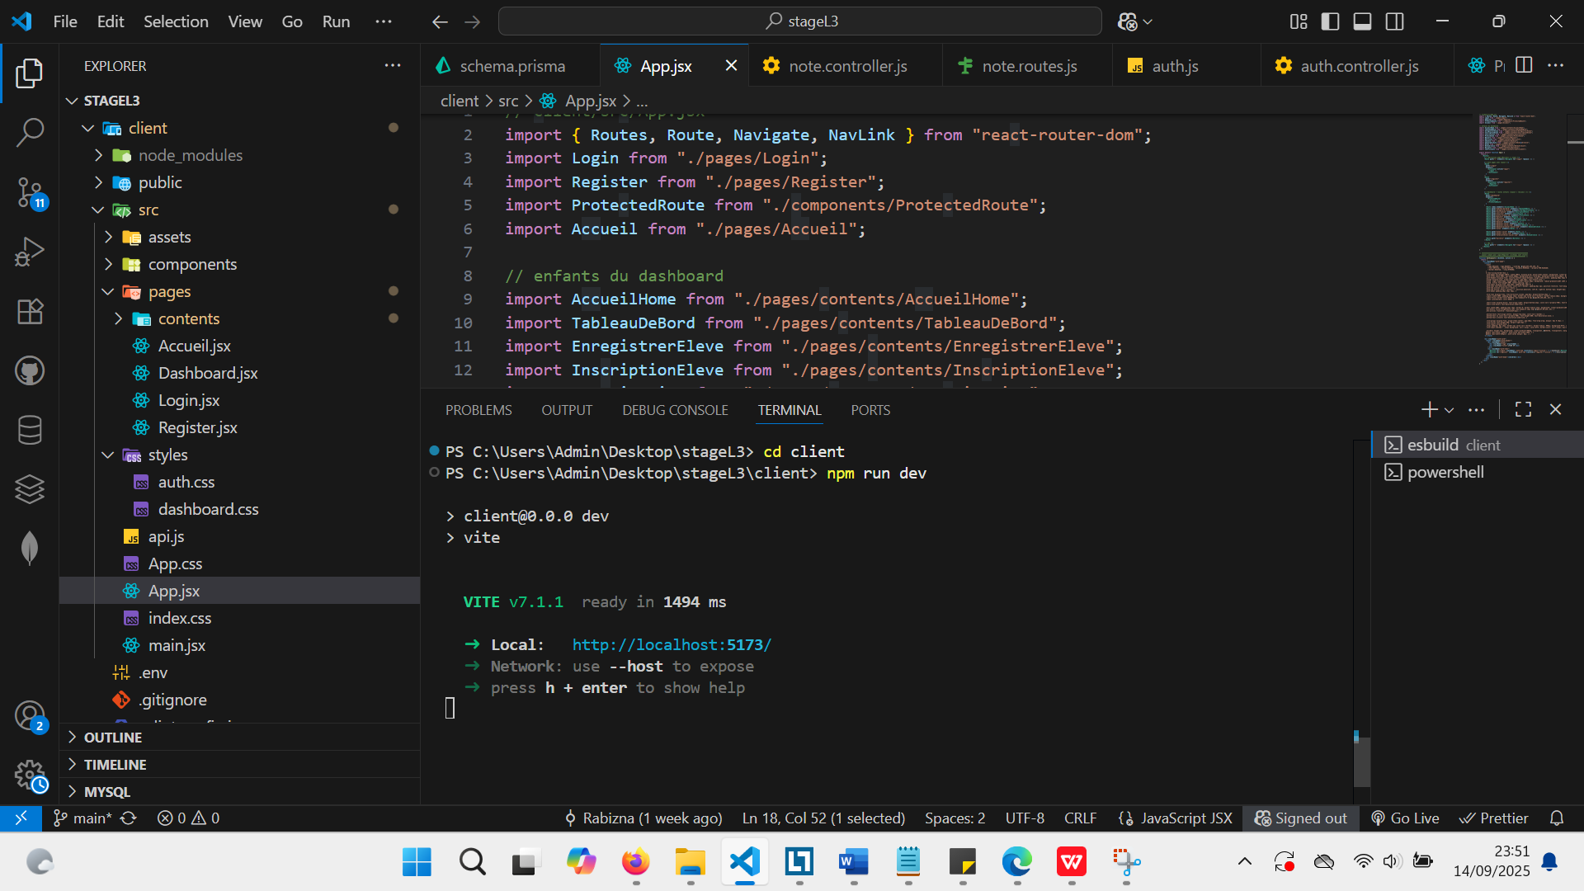

Figure 7.2 Environnement Logicielle(Front)

**Back-end:**

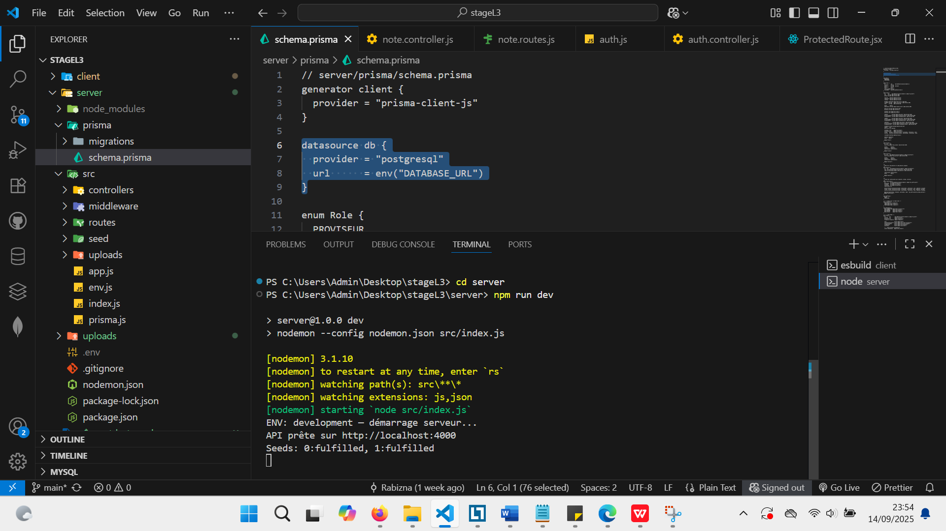

Figure 7.3 Environnement Logicielle(Back-end)

# Mise en œuvre et implémentation

## Architecture logicielle

### Vue d'ensemble (3-tiers)

* **Client (React) :** pages Notes, Notes Archive (radar), Matricule, Coefficients, Auth.
* **Serveur (Express) :** routes REST, middleware d'authentification, contrôleurs (notes, référentiels, matricules).
* **Données (PostgreSQL) :** tables eleve, inscription, niveau, section, matiere, coefficient, note, user.

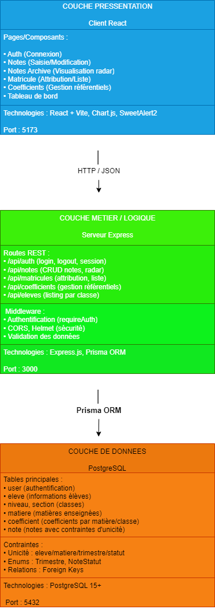

Figure 8.1 Architecture de Logiciel

### Découpage en modules

* **Auth :** login, sessions, rôles (PROVISEUR/PROFESSEUR).
* **Référentiels :** matières & coefficients par (niveau, section).
* **Élèves** : listing par classe, photo normalisée (/uploads/...).
* **Notes :** création/mise à jour ciblée, archives, radar.
* **Matricules :** affichage et attribution à partir de 950, mise à jour incrémentale.

## Modèle de données (extrait)

* **NOTE :** @@unique([eleveId, matiereId, trimestre, statut]) — empêche les doublons.
* **COEFFICIENT :** @@unique([matiereId, niveauId, sectionId]).
* **Enums :** Trimestre {TRIM1, TRIM2, TRIM3} ; NoteStatut {NOTE_JOURNALIERE, NOTE_EXAMEN}.

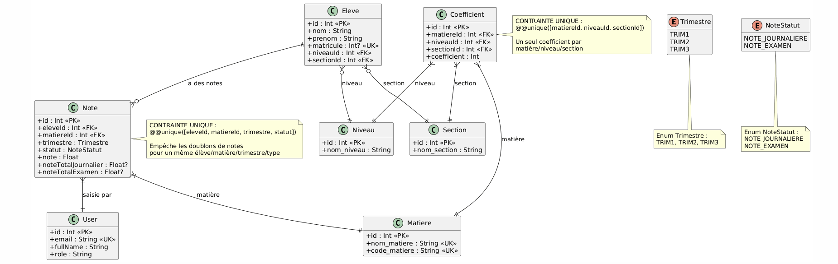

Figure 8.2 Diagramme de classe sur les contraintes d'unicité mentionnées

## Flux principaux (texte + pseudo-séquences)

### Saisie/Mise à jour d'une note

* L'enseignant choisit classe, matière, trimestre, type.
* L'UI appelle PUT /api/notes/update avec (eleveId, matiereId, trimestre, noteStatut, note).
* Le serveur valide 0–20, mappe trimestre/type vers enums, récupère coefficient → calcule total.
* Prisma met à jour la ligne identifiée par le quadruplet. Retour (note, coefficient, total).

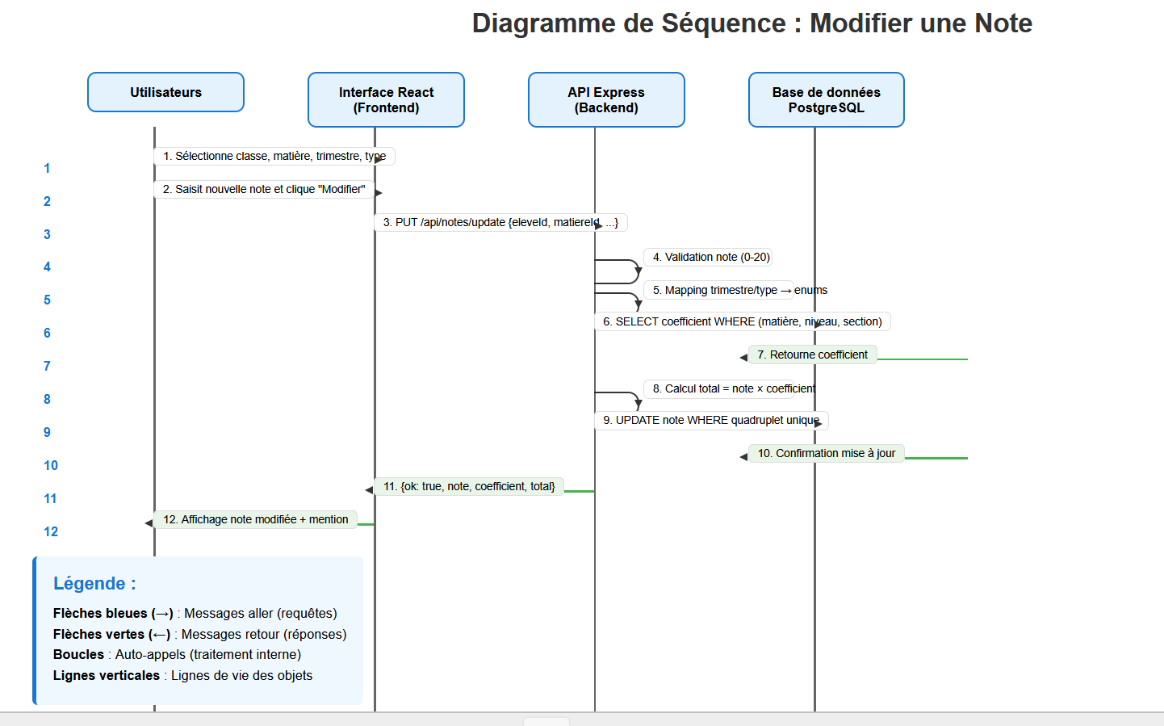

Figure 8.3 Diagramme de Sequence: Modifier Note

### Radar comparatif

* L'UI passe (idEleve, trimestre, type=tout|journalière|examen).
* Le serveur liste les matières (ordre stable) puis retourne notesJ et notesE.
* Chart.js dessine un radar 1 ou 2 jeux de données.

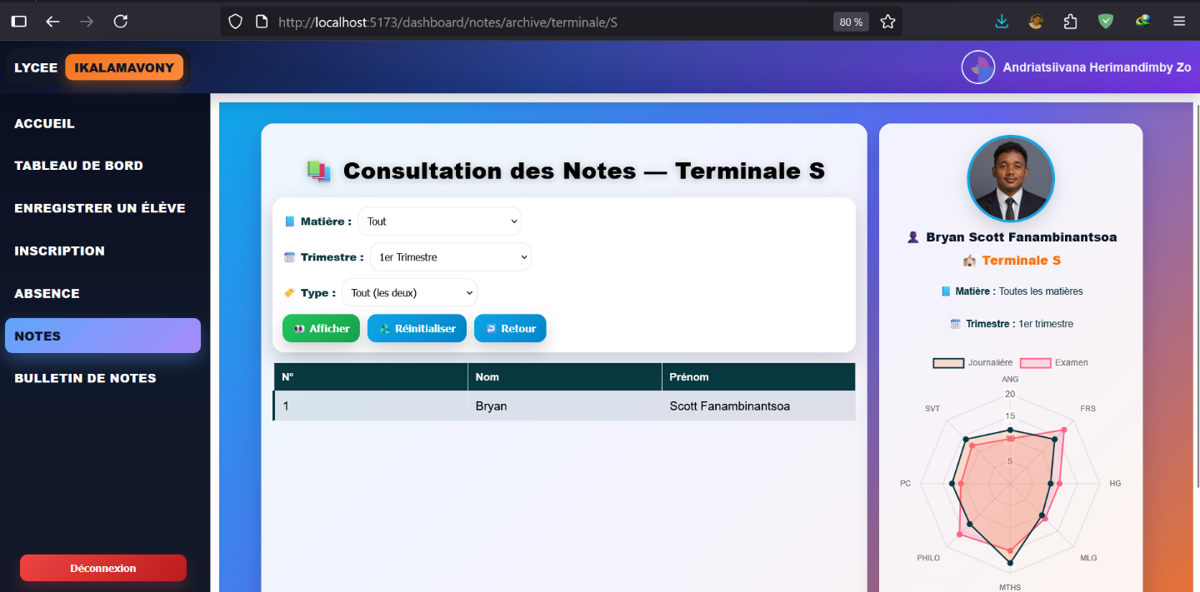

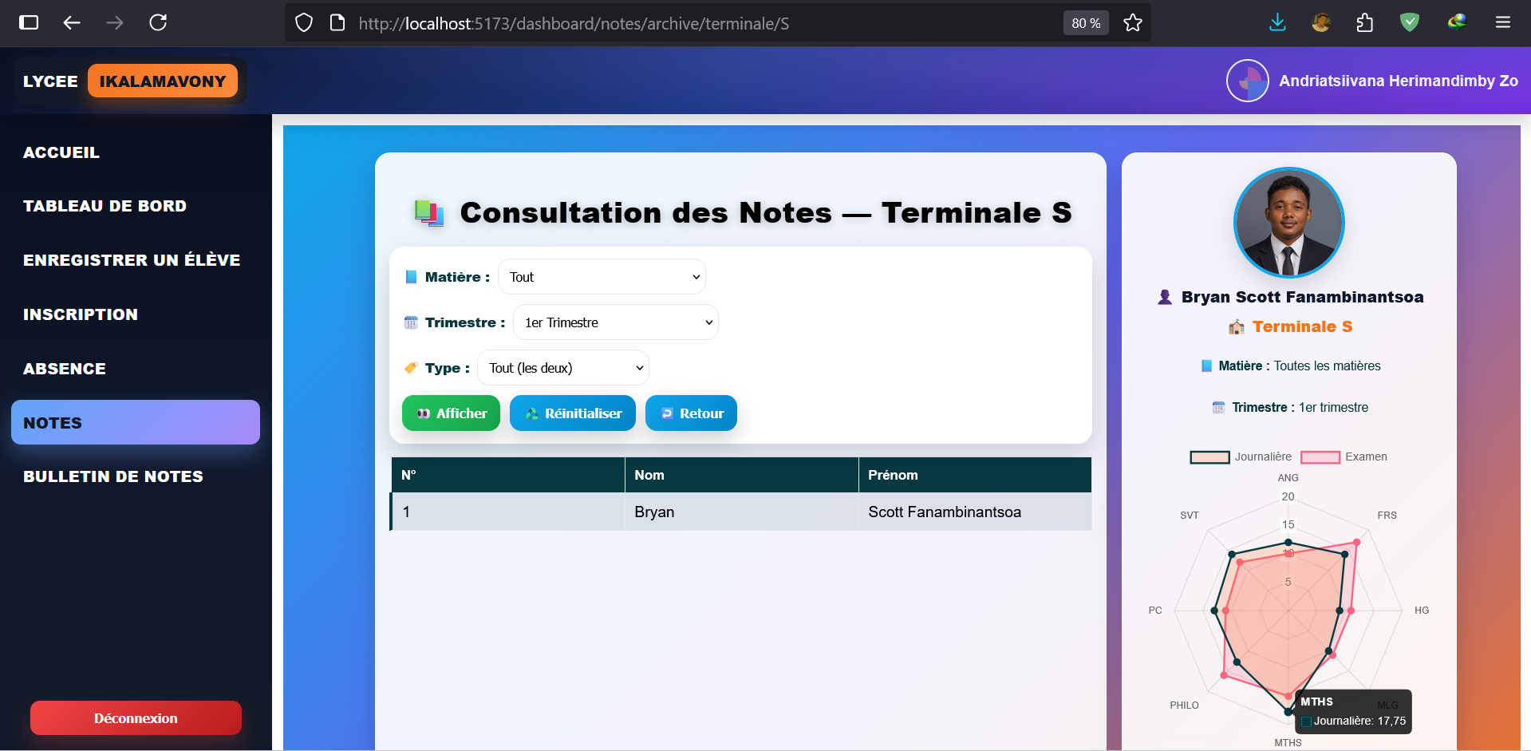

Figure 8.4 Radar comparatif

### Attribution des matricules

* L'UI demande /api/matricules/attribuer.
* Le serveur cherche inscrits sans matricule, calcule max(950, maxExistant+1), met à jour en transaction.
* Retour de la plage attribuée (début/fin) et du nombre.

## Extraits de code commentés (illustratifs)

### Route d'update d'une note (serveur)

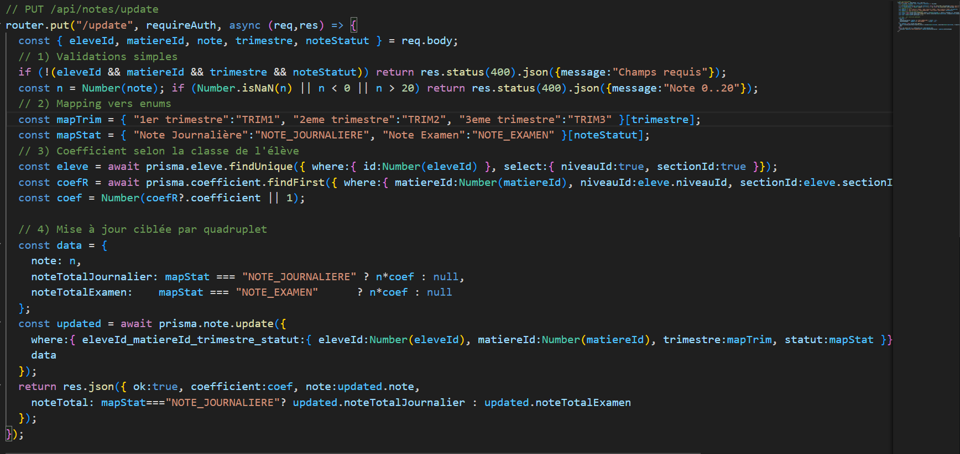

Figure 8.5 Route d'update d'une note

### Appel côté client (extrait)

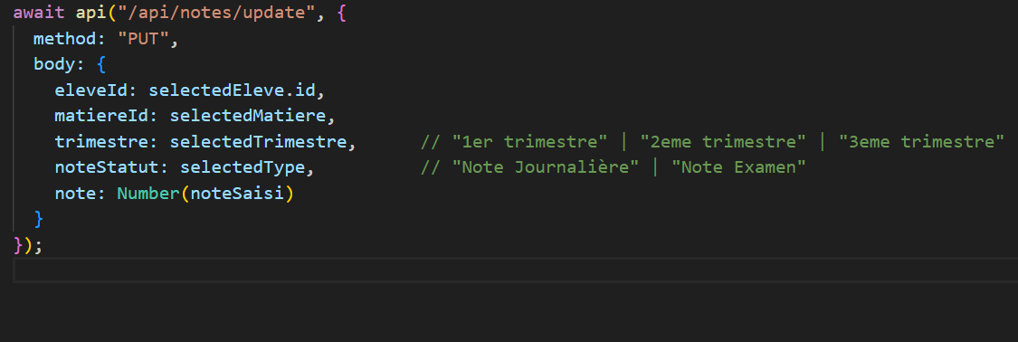

Figure 8.6 Appel côté client

## Sécurité, tests et qualité

* CORS limité à FRONT_ORIGIN, cookies HTTP-only, contrôle d'accès par rôles.
* Tests : Postman pour endpoints critiques ; cas limites (note hors bornes, note inexistante, doublon).
* Qualité : revues de code, migrations versionnées, README détaillé, scripts dev, build, migrate.

# Présentation de l'application développée

## Parcours utilisateurs majeurs

### Authentification : saisie des identifiants → redirection vers tableau de bord.

Figure 9.1 Authentification

### Tableau de bord : Graphique statisique, Matricule, Matiere, Coefficients.

Figure 9.2 Matricule(Ajout / Maj / Réordre)

Figure 9.3 Tableau de bord

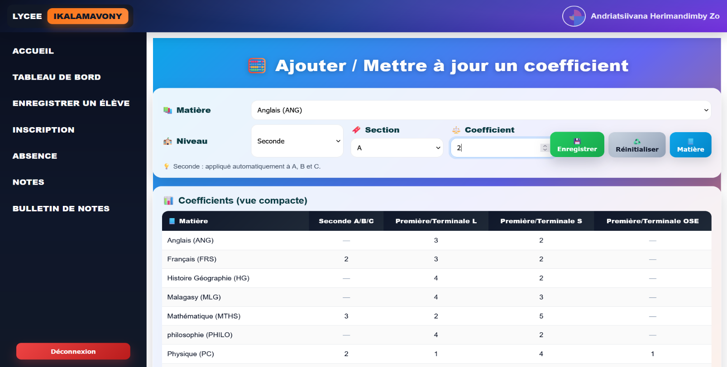 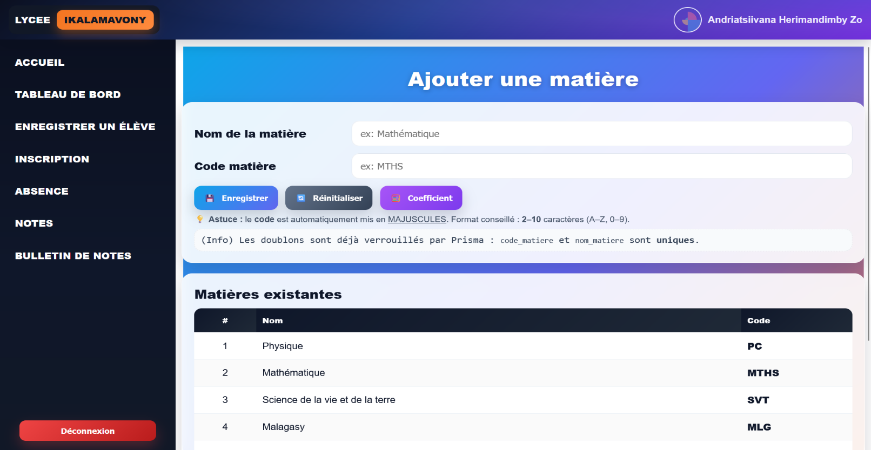

Figure 9.4 Coefficient(Ajout / Mis à jour)

Figure 9.5 Matière(Ajout + Liste)

### Gestion des absences : Ajout des absence @@unique(plage, date) , voir archive des absences et modification de motif

Figure 9.6 Absence(Insertion + Archives)

### Gestion des notes : sélection classe/matière/trimestre/type, liste d'élèves triée par Nom (ordre alphabétique), saisie/MAJ de la note, calcul automatique mention et total.

Figure 9.7 Modification Notes

Figure 9.8 UI Ajout de Note

### Archive & Radar : sélection d'un élève → radar comparant journalière vs examen par matière.

Figure 9.9 Radar Comparatif(chart.js)

## Interfaces et fonctionnalités (données réelles)

### Authentification

* Formulaire simple (email/mot de passe), gestions d'erreurs (identifiants invalides).
* Session sécurisée, redirection conditionnelle par rôle.

### Gestion des référentiels

* Matières (code + nom) et coefficients par (niveau, section).
* Contrôles : unicité du triplet (matière, niveau, section).

### Saisie et mise à jour des notes

* Filtres : matière, trimestre, type (Note Journalière / Note Examen / Tout).
* Table élèves : id, Nom (tri alphabétique), Prénom, clic pour détails.
* Panneau latéral : photo, classe, matière, trimestre, mention calculée, total (note×coef).
* Comportement : bouton Modifier activé seulement quand le basculement « Modifier » est actif et qu'une note est présente.
* Erreurs gérées : note hors bornes, note absente, coefficient manquant → messages clairs (SweetAlert2).

### Archive et visualisation radar

* Type = tout : deux jeux de données (journalière/examen) par matière.
* Type = unitaire : un seul dataset.
* Axes : 0 à 20, pas de 5, légende activée.

### Matricules

* Affichage : Nom, Prénom, Matricule ; si null → afficher « - ».
* Attribution : démarre à 950 ou max existant + 1 si supérieur à 950 ; transaction sur l'ensemble des élèves sans matricule ; mise à jour sans écraser les matricules déjà attribués.
* Contrôles : message « Aucun élève sans matricule » si tout est déjà numéroté.

## Résultats de requêtes et indicateurs

* **Temps de réponse (local) :** < 1,5 s sur les listes de classe (30–50 élèves).
* **Intégrité :** aucun doublon de note grâce à la contrainte **@@unique** ([eleveId, matiereId, trimestre, statut]).
* **Ergonomie :** tri naturel par Nom, visuels clairs, messages d'erreur explicites.

## Bilan de réalisation et pistes d'amélioration

* Points forts : modèle robuste, UX claire, radar comparatif, matricules massifs fiables, code modulaire.
* Limites actuelles : pas encore de génération de bulletins PDF ni de portail parents.
* Améliorations proposées :
  + Exports PDF/Excel (bulletins, relevés),
  + Rôles supplémentaires (Parent, Élève) avec accès restreint,
  + Notifications (retards/absences),
  + Sauvegardes et restauration de la base,
  + Conteneurisation Docker pour déploiement simplifié.

**Conclusion générale**

Ce travail a porté sur la **conception et la réalisation d’une application web dynamique de gestion des notes** pour le **Lycée Ikalamavony**. La problématique initiale était double : (1) l’absence d’un outil centralisé, fiable et rapide pour **saisir, consolider et visualiser** les notes par matière/trimestre ; (2) la difficulté à **éviter les doublons**, tracer les **coefficients** et produire des **indicateurs** utiles (moyennes, comparatifs).

La solution proposée s’appuie sur une **architecture 3-tiers** (React + Express/Node + PostgreSQL/Prisma). Elle offre : gestion des élèves et matières, saisie/mise à jour ciblée des notes (par **type** : journalière/examen), **contrainte d’unicité** (élève/matière/trimestre/type), calcul automatique des **totaux** selon **coefficient**, vues **archives** avec radar comparatif, et **attribution des matricules** (à partir de 950, incrémental).

* **Avis personnel** : la solution est **robuste**, **évolutive** et agréable à utiliser ; les décisions techniques (Prisma, enums, contrainte unique) ont fortement **sécurisé la donnée**.
* **Retour utilisateur/encadrement** : l’**ergonomie** (filtres, panneaux latéraux, messages clairs) et la **vitesse** perçue sont jugées positives ; la possibilité de **visualiser** journalière vs examen sur un **radar** a été particulièrement appréciée.

**Points forts**

* Modèle de données **cohérent et sûr** (enums TRIM1/2/3, NOTE_JOURNALIÈRE/EXAMEN, unique quadruplet).
* **UX** claire (tri alphabétique, alertes, pré-remplissages) ; **performances** correctes (Vite, requêtes ciblées).
* **Traçabilité** : calculs automatiques (note×coef), historisation par trimestre, radar comparatif.

**Points faibles**

* Pas encore d’**exports officiels** (bulletins PDF/Excel) ni de **portail parents/élèves**.
* **Droits** encore simples (principalement proviseur/professeur).
* Déploiement non **conteneurisé** ; sauvegardes/restauration manuelles.

**Difficultés rencontrées**

* **Logicielles** : mapping fiable des libellés “1er/2eme/3eme trimestre” vers enums, gestion stricte des **doublons** et **coefs** manquants, normalisation des **photos**.
* **Matérielles** : ressources locales limitées (poste unique), configuration réseau/CORS en environnement hétérogène.

**Optimisations réalisées**

* Requêtes **groupées** et indexes ciblés ; **Prisma Migrate** pour la qualité de schéma ; **cache statique** des images ; factorisation des contrôleurs et gestion d’erreurs **uniformisée** (SweetAlert2 côté front).

**Perspectives**

1. **Bulletins officiels** : génération **PDF** (mises en page normalisées, signatures, archives par année).
2. **Portail parents/élèves** : rôles supplémentaires, accès sécurisé aux notes, historiques, notifications.
3. **Analytique avancée** : dashboards (moyennes par matière, tendances, dispersion, alertes d’absences/coups de mou).
4. **Workflows** : validation des notes (brouillon → publié), journal d’audit, commentaires d’enseignants.
5. **Interopérabilité** : import/export CSV/Excel des élèves et notes ; connecteurs ENT.
6. **Sécurité & déploiement** : **Docker**, sauvegardes automatisées, surveillance (logs/metrics), chiffrement au repos.
7. **Expérience utilisateur** : mode hors-ligne limité, accessibilité (A11y), internationalisation (fr-mg).

Ces extensions consolideront l’outil comme **référence opérationnelle** du lycée, tout en ouvrant la voie à une **gouvernance des données** plus riche et à un **suivi pédagogique.**

BIBLIOGRAPHIE

.

## Version Tableau

| **N°** | **Type** | **Référence complète** | **Citation** |
| --- | --- | --- | --- |
| 1 | Ouvrage | Dupont J., 2020. Management stratégique et innovation en entreprise. Paris : Dunod. 245 p. | [Dupont, 2020] |
| 2 | Ouvrage | Martin L., 2019. Les nouvelles formes d'organisation du travail. Lyon : Presses Universitaires de Lyon. 180 p. (Collection Sociologie du travail) | [Martin, 2019] |
| 3 | Chapitre | Bernard C., 2021. La transformation numérique des PME françaises. In Pierre Durand (dir.), Digitalisation et compétitivité des entreprises. Toulouse : Éditions Privat, pp.156-178. | [Bernard, 2021] |
| 4 | Article | Rousseau M., 2022. L'impact de la RSE sur la performance organisationnelle. Revue française de gestion, vol. 48, n°3, pp.87-104. | [Rousseau, 2022] |
| 5 | Article | Lefebvre A. & Thomas P., 2021. Stage et insertion professionnelle : analyse comparative. Formation Emploi, n°154, pp.45-62. | [Lefebvre & Thomas, 2021] |
| 6 | Web | Ministère de l'Enseignement Supérieur, 2023. Guide des stages en entreprise [en ligne]. Disponible sur : <https://www.enseignementsup-recherche.gouv.fr/stages> (consulté le 15/03/2024). | [Ministère, 2023] |
| 7 | Web | Chambre de Commerce et d'Industrie, 2022. Baromètre de l'accueil des stagiaires [en ligne]. Paris : CCI. Disponible sur : <https://www.cci.fr/barometre-stages> (consulté le 20/02/2024). | [CCI, 2022] |
| 8 | Rapport | APEC, 2023. L'insertion professionnelle des jeunes diplômés. Paris : APEC. 95 p. | [APEC, 2023] |
| 9 | Rapport | Institut National de la Statistique et des Études Économiques, 2022. Enquête sur l'emploi des jeunes. Paris : INSEE. 67 p. | [INSEE, 2022] |
| 10 | Mémoire | Garnier S., 2020. L'accompagnement des stagiaires dans les entreprises du secteur tertiaire. Mém. master : Sciences de gestion : Paris : Université Paris-Dauphine, 120 p. | [Garnier, 2020] |

Tableau 9.1 Bibliographie

ANNEXES

Annexe A — Cahier des charges

**Objectifs**

Application web de **gestion de notes** pour le **Lycée Ikalamavony**.

**Fonctionnalités principales**

* Gestion des élèves, matières, notes
* Calcul automatique avec coefficients
* Génération de graphiques radar
* Attribution de matricules (à partir de 950)
* Authentification par rôles

**Contraintes techniques**

* Base de données : **PostgreSQL**
* Temps de réponse < 2 secondes
* Sécurité : sessions HTTP-only, validations serveur

Annexe B — Modèle de données

**Tables principales**

* **eleve** : informations personnelles + photo
* **note** : notes par élève/matière/trimestre/type
* **matiere**, **niveau**, **section** : référentiels
* **coefficient** : pondération par matière/niveau/section
* **user** : authentification

**Contraintes clés**

* **NOTE** : unicité (eleveId, matiereId, trimestre, statut)
* **COEFFICIENT** : unicité (matiereId, niveauId, sectionId)

**Énumérations**

* Trimestre = { TRIM1, TRIM2, TRIM3 }
* NoteStatut = { NOTE_JOURNALIERE, NOTE_EXAMEN }

Annexe C — API REST (endpoints principaux)

| **Méthode** | **Endpoint** | **Description** |
| --- | --- | --- |
| GET | /api/notes/eleves | Liste élèves par classe |
| GET | /api/notes/matieres | Matières + coefficients |
| POST | /api/notes | Créer une note |
| PUT | /api/notes/update | Modifier une note |
| GET | /api/notes/archive | Consulter notes existantes |
| GET | /api/notes/radar | Données pour graphique radar |
| GET | /api/matricules | Liste matricules |
| POST | /api/matricules/attribuer | Attribution automatique |

Tableau 9.2 Annexe API reste

Annexe D — Diagrammes UML

**Cas d'utilisation**

**Acteurs** : Administrateur, Enseignant  
 Gérer référentiels, Saisir notes, Consulter archives, Générer radar

**Séquences clés**

* **Mise à jour note** : UI → API → Base → Retour
* **Génération radar** : UI → API → Calculs → Chart.js

RESUME (français)

Ce mémoire présente la conception et la réalisation d’une application web dynamique de **gestion des notes des élèves du Lycée Ikalamavony**. Partant d’un constat d’outils manuels dispersés (carnets, feuilles Excel) générant des erreurs et des retards, le projet propose une solution unifiée permettant la **saisie**, la **mise à jour**, la **visualisation** (graphiques radar), ainsi que la **génération d’indicateurs** par classe, matière et trimestre. L’architecture suit une séparation claire **Front-end/Back-end** : **React** (UI réactive, routage protégé) et **Node.js/Express** (API REST), adossés à **PostgreSQL** et **Prisma** (migrations, contraintes d’intégrité, unicité des notes par élève-matière-trimestre-type). La démarche **agile** (itérations courtes, retours utilisateurs) a guidé la priorisation des fonctionnalités clés : gestion des coefficients, attribution de **matricules** (à partir de 950), édition sécurisée des notes (0–20), et consultation **Archive**. Les résultats montrent une réduction du temps de traitement, une amélioration de la fiabilité des données et une meilleure lisibilité pédagogique. L’étude conclut sur des pistes d’extension : export de bulletins, portail parents/élèves et déploiement conteneurisé.

**Mots-clés :** gestion des notes, application web, React, Node.js, Express, PostgreSQL, Prisma, lycée, visualisation, agile.

ABSTRACT (English)

This thesis reports on the design and implementation of a dynamic **web application for student grade management at Lycée Ikalamavony**. Motivated by the limitations of paper logs and isolated spreadsheets—sources of errors and delays—the proposed solution unifies **data entry**, **update**, **visualization** (radar charts), and **analytics** by class, subject, and term. The system adopts a clean **Front-end/Back-end** split: **React** for a responsive UI with protected routing, and **Node.js/Express** exposing a REST API, backed by **PostgreSQL** and **Prisma** for migrations, integrity constraints, and uniqueness of grades per student-subject-term-type. An **agile** approach (short iterations, user feedback) guided the delivery of core features: coefficient management, **student ID assignment** (starting at 950), secure grade editing (0–20), and an **Archive** module. Results indicate shorter processing times, improved data reliability, and clearer pedagogical insights. Future work includes grade-report exports, parent/student portals, and containerized deployment.

**Keywords:** grade management, web application, React, Node.js, Express, PostgreSQL, Prisma, high school, visualization, agile.